Информационный бюллетень

Муниципальный

В Е С Т Н И К

ПРИТОБОЛЬЯ
№ 16 (221) | 14 октября 2020 года
Читайте в выпуске
- Постановление от 30 сентября 2020 года № 360 «Об утверждении муниципальной программы Притобольного района «О дополнительных мероприятиях, направленных на снижение напряженности на рынке труда Притобольного района» на 2021 год».
- Копии финансовых отчетов кандидатов в депутаты Притобольной районной Думы шестого созыва 07.10.2020 г. № 01-08/222.
- Копии финансовых отчетов кандидатов в депутаты Притобольной районной Думы шестого созыва 09.10.2020 г. № 01-08/223.
- Копии финансовых отчетов кандидатов в депутаты Притобольной районной Думы шестого созыва 14.10.2020 г. № 01-08/225.

РОССИЙСКАЯ ФЕДЕРАЦИЯ
КУРГАНСКАЯ ОБЛАСТЬ
ПРИТОБОЛЬНЫЙ РАЙОН
АДМИНИСТРАЦИЯ ПРИТОБОЛЬНОГО РАЙОНА
ПОСТАНОВЛЕНИЕ
от__30 сентября__2020 года №__360__
с. Глядянское
Об утверждении муниципальной программы Притобольного района «О дополнительных мероприятиях, направленных на снижение напряженности на рынке труда Притобольного района» на 2021 год
В целях снижения напряженности на рынке труда и предупреждения роста безработицы в Притобольном районе, руководствуясь статьей 15 Федерального закона от 6 октября 2003 года № 131-ФЗ «Об общих принципах организации местного самоуправления в Российской Федерации», Администрация Притобольного района
ПОСТАНОВЛЯЕТ:
1. Утвердить муниципальную программу Притобольного района «О дополнительных мероприятиях, направленных на снижение напряженности на рынке труда Притобольного района» на 2021 год (далее – Программа), согласно приложению к настоящему постановлению.
2. Настоящее постановление опубликовать в информационном бюллетене «Муниципальный вестник Притоболья» и разместить на официальном сайте Администрации Притобольного района в сети «Интернет».
3. Настоящее постановление вступает в силу с 1 января 2021 года.
4. Контроль за выполнением настоящего постановления возложить на заместителя Главы Притобольного района.
Глава Притобольного района | Д.Ю. Лесовой

Приложение к постановлению Администрации Притобольного района от 30 сентября 2020 года №360 «Об утверждении муниципальной программы Притобольного района «О дополнительных мероприятиях, направленных на снижение напряженности на рынке труда Притобольного района» на 2021 год»

Муниципальная программа
Притобольного района «О дополнительных мероприятиях, направленных на снижение напряженности на рынке труда Притобольного района» на 2021 год

Раздел I. Паспорт Программы

Наименование Программы | Муниципальная программа «О дополнительных мероприятиях, направленных на снижение напряженности на рынке труда Притобольного района» на 2021 год
Ответственные исполнители Программы | Администрация Притобольного района,  Администрации сельсоветов (по согласованию), ГКУ «Центр занятости населения Звериноголовского и Притобольного районов Курганской области» (по согласованию), предприятия, организации и учреждения Притобольного района (по согласованию)
Цель Программы | - снижение социальной напряженности и уровня безработицы в Притобольном районе;  - реализация потребности отраслевой экономики Притобольного района в выполнении работ, носящих временный или сезонный характер;  - сохранение мотивации к труду неконкурентоспособных на рынке труда безработных граждан;  - предоставление гражданам возможности получения доходов
Задачи Программы | - обеспечение скоординированных действий Администрации Притобольного района, ГКУ «Центр занятости населения Звериноголовского и Притобольного районов Курганской области», поселений Притобольного района, предприятий, организаций, учреждений в организации и проведении общественных работ;  - увеличение масштабов и повышения статуса общественных работ;  - совершенствование информационно-методического обеспечения организации и проведения общественных работ
Целевой показатель Программы | Уровень регистрируемой безработицы не выше 4 % к концу 2021 года
Сроки реализации Программы | 2021 год
Объем бюджетных ассигнований | Средства бюджета Притобольного района – 73000 рублей
Ожидаемые результаты | Снижение уровня безработицы и предотвращение роста напряженности на рынке труда района.  Обеспечение социальной поддержки граждан в период безработицы.  Создание новых рабочих мест.

Раздел II. Характеристика текущего состояния рынка труда
Притобольного района
На протяжении последних лет общественные работы на территории Притобольного района являются важнейшим и основным инструментом регулирования рынка труда, так как трудоустройство на постоянные рабочие места затруднено из-за недостатка вакансий. Так на территории Притобольного района доля трудоустройства на временные работы от общего количества трудоустроенных граждан на 1 сентября 2020 года составляет 40,8 %.

Год | Трудоустроено  безработных  граждан  (человек) | Приняло  участие в общественных работах  (человек) | Удельный вес участников общественных  работ  % в общем количестве трудоустроенных безработных граждан
2014 | 250 | 110 | 44
2015 | 241 | 63 | 26,1
2016 | 440 | 175 | 39,8
2017 | 347 | 198 | 57,06
2018 | 244 | 77 | 31,57
2019 | 202 | 95 | 47,03
01.09.2020 г. | 262 | 107 | 40,84

Оценка степени участия различных категорий незанятого населения в общественных работах позволяет отметить усиление социальной направленности общественных работ с первоочередным привлечением к ним незанятых граждан, испытывающих трудности в поиске работы.
Граждане, имеющие длительный (более года) перерыв в работе, составили 13,83% от всех участников.
Доля впервые ищущих работу и не имеющих профессии составляет 9,5%.
Самую многочисленную группу среди участников общественных работ представляют мужчины – 56,1%.

Раздел III. Приоритеты и цели государственной политики в сфере рынка труда
Программа разработана с учетом приоритетных направлений социально-экономического развития Притобольного района, Курганской области и Российской Федерации, в том числе обозначенным в Указе Президента Российской Федерации от 9 мая 2017 года № 203 «О стратегии развития информационного общества в Российской Федерации на 2017-2030 годы».
Направления реализации Программы соответствуют приоритетам и целям государственной политики в сфере занятости населения, утвержденные государственной программой «Содействие занятости населения Курганской области»:
- обеспечение защиты населения от безработицы;
- осуществления комплекса мероприятий, направленных на содействие в трудоустройстве граждан.

Раздел IV. Цели и задачи Программы
Программа направлена на организацию временной занятости граждан с целью расширения применения форм и видов трудоустройства по срочным трудовым договорам, применения гибких форм занятости для граждан в период активного поиска постоянной работы, а также с целью создания условий для поддержки доходов безработных граждан. При этом основную часть средств на реализацию Программы планируется направить на организацию временной занятости в Притобольном районе для решения вопросов социального характера.
В 2021 году к числу приоритетных категорий населения, составляющих целевые группы настоящей Программы, относятся:
- безработные, проживающие в населенных пунктах Притобольного района. Их участие в общественных работах должно быть ориентировано на виды работ, связанных с производством сельхозпродукции, благоустройством территорий сельских поселений. Эта группа в условиях низкого уровня оплаты труда, остро нуждается в поддержке доходов в период активного поиска подходящей работы;
- безработные граждане в возрасте 16-29 лет, впервые ищущие работу и не имеющие профессии и трудовых навыков. Эта группа нуждается, прежде всего, в получении опыта работы в коллективе, трудовых навыков, которые позволили бы в дальнейшем трудоустроиться на постоянную работу;
- безработные женщины, традиционно участвующие в общественных работах, связанных со сферой социальной помощи;
- безработные из числа граждан, не работающих более года, они имеют очень низкие шансы найти постоянную работу, у них низкая мотивация к труду, они не выдерживают конкуренцию на рынке труда, испытывают материальные трудности.

Раздел V. Сроки реализации Программы
Реализация Программы осуществляется одним этапом в течение 2021 года.

Раздел VI. Прогноз ожидаемых конечных результатов реализации Программы
Реализация Программы обеспечит создание условия для положительных качественных изменений социально-экономической ситуации в Притобольном районе.
Ожидаемые конечные результаты качественных изменений по итогам реализации Программы:
- снижение уровня безработицы и предотвращение роста напряженности на рынке труда Притобольного района;
- обеспечение в районе социальной поддержки граждан в период безработицы;
- формирование условий для создания новых рабочих мест.

Раздел VII. Перечень мероприятий Программы

№  п/п | Наименование задачи,  мероприятия | Срок  исполнения | Ответственные исполнители
Организация общественных и временных работ
1 | Проведение мониторинга ситуации на рынке труда (численность граждан, ищущих работу и безработных граждан, возможность массового увольнения работников, прогнозируемый рост безработицы, в том числе по населенным пунктам) | ежеквартально | ГКУ «Центр занятости населения Звериноголовского и Притобольного районов Курганской области» (по согласованию)
2 | Определение объемов и видов общественных работ, которые могут быть предоставлены для безработных граждан | 1 квартал  2021 года | Администрация Притобольного района,  Администрации сельсоветов (по согласованию)
3 | Организация ярмарок вакансий общественных и временных работ | 2021 год | ГКУ «Центр занятости населения Звериноголовского и Притобольного районов Курганской области» (по согласованию)
4. | Проведение мониторинга по созданию новых рабочих мест | ежеквартально | Отдел аграрной политики и экономики Администрации Притобольного района
5. | Информирование населения Притобольного района о ситуации на рынке труда через средства массовой информации и официальный сайт Администрации Притобольного района | в течение 2021 года | ГКУ «Центр занятости населения Звериноголовского и Притобольного районов Курганской области» (по согласованию)  Администрация Притобольного района

Раздел VIII. Целевые индикаторы Программы
Предполагаемый уровень регистрируемой безработицы составит не более 4 % к концу 2021 года.

Раздел IX. Информация по ресурсному обеспечению Программы
Объемы финансирования мероприятий Программы из средств бюджета Притобольного района:

Мероприятия | Объем  финансирования  (рублей)
Организация общественных и временных работ - всего | 73000
в том числе:
Администрация Березовского сельсовета | 6100
Администрация Боровлянского сельсовета | 6100
Администрация Гладковского сельсовета | 6100
Администрация Глядянского сельсовета | 12000
Администрация Давыдовского сельсовета | 6100
Администрация Нагорского сельсовета | 6100
Администрация Обуховского сельсовета | 6100
Администрация Плотниковского сельсовета | 6100
Администрация Раскатихинского сельсовета | 6100
Администрация Чернавского сельсовета | 6100
Администрация Ялымского сельсовета | 6100

ТЕРРИТОРИАЛЬНАЯ ИЗБИРАТЕЛЬНАЯ КОМИССИЯ
ПРИТОБОЛЬНОГО РАЙОНА
Копии финансовых отчетов кандидатов в депутаты Притобольной районной Думы шестого созыва о поступлении и расходовании средств избирательных фондов.

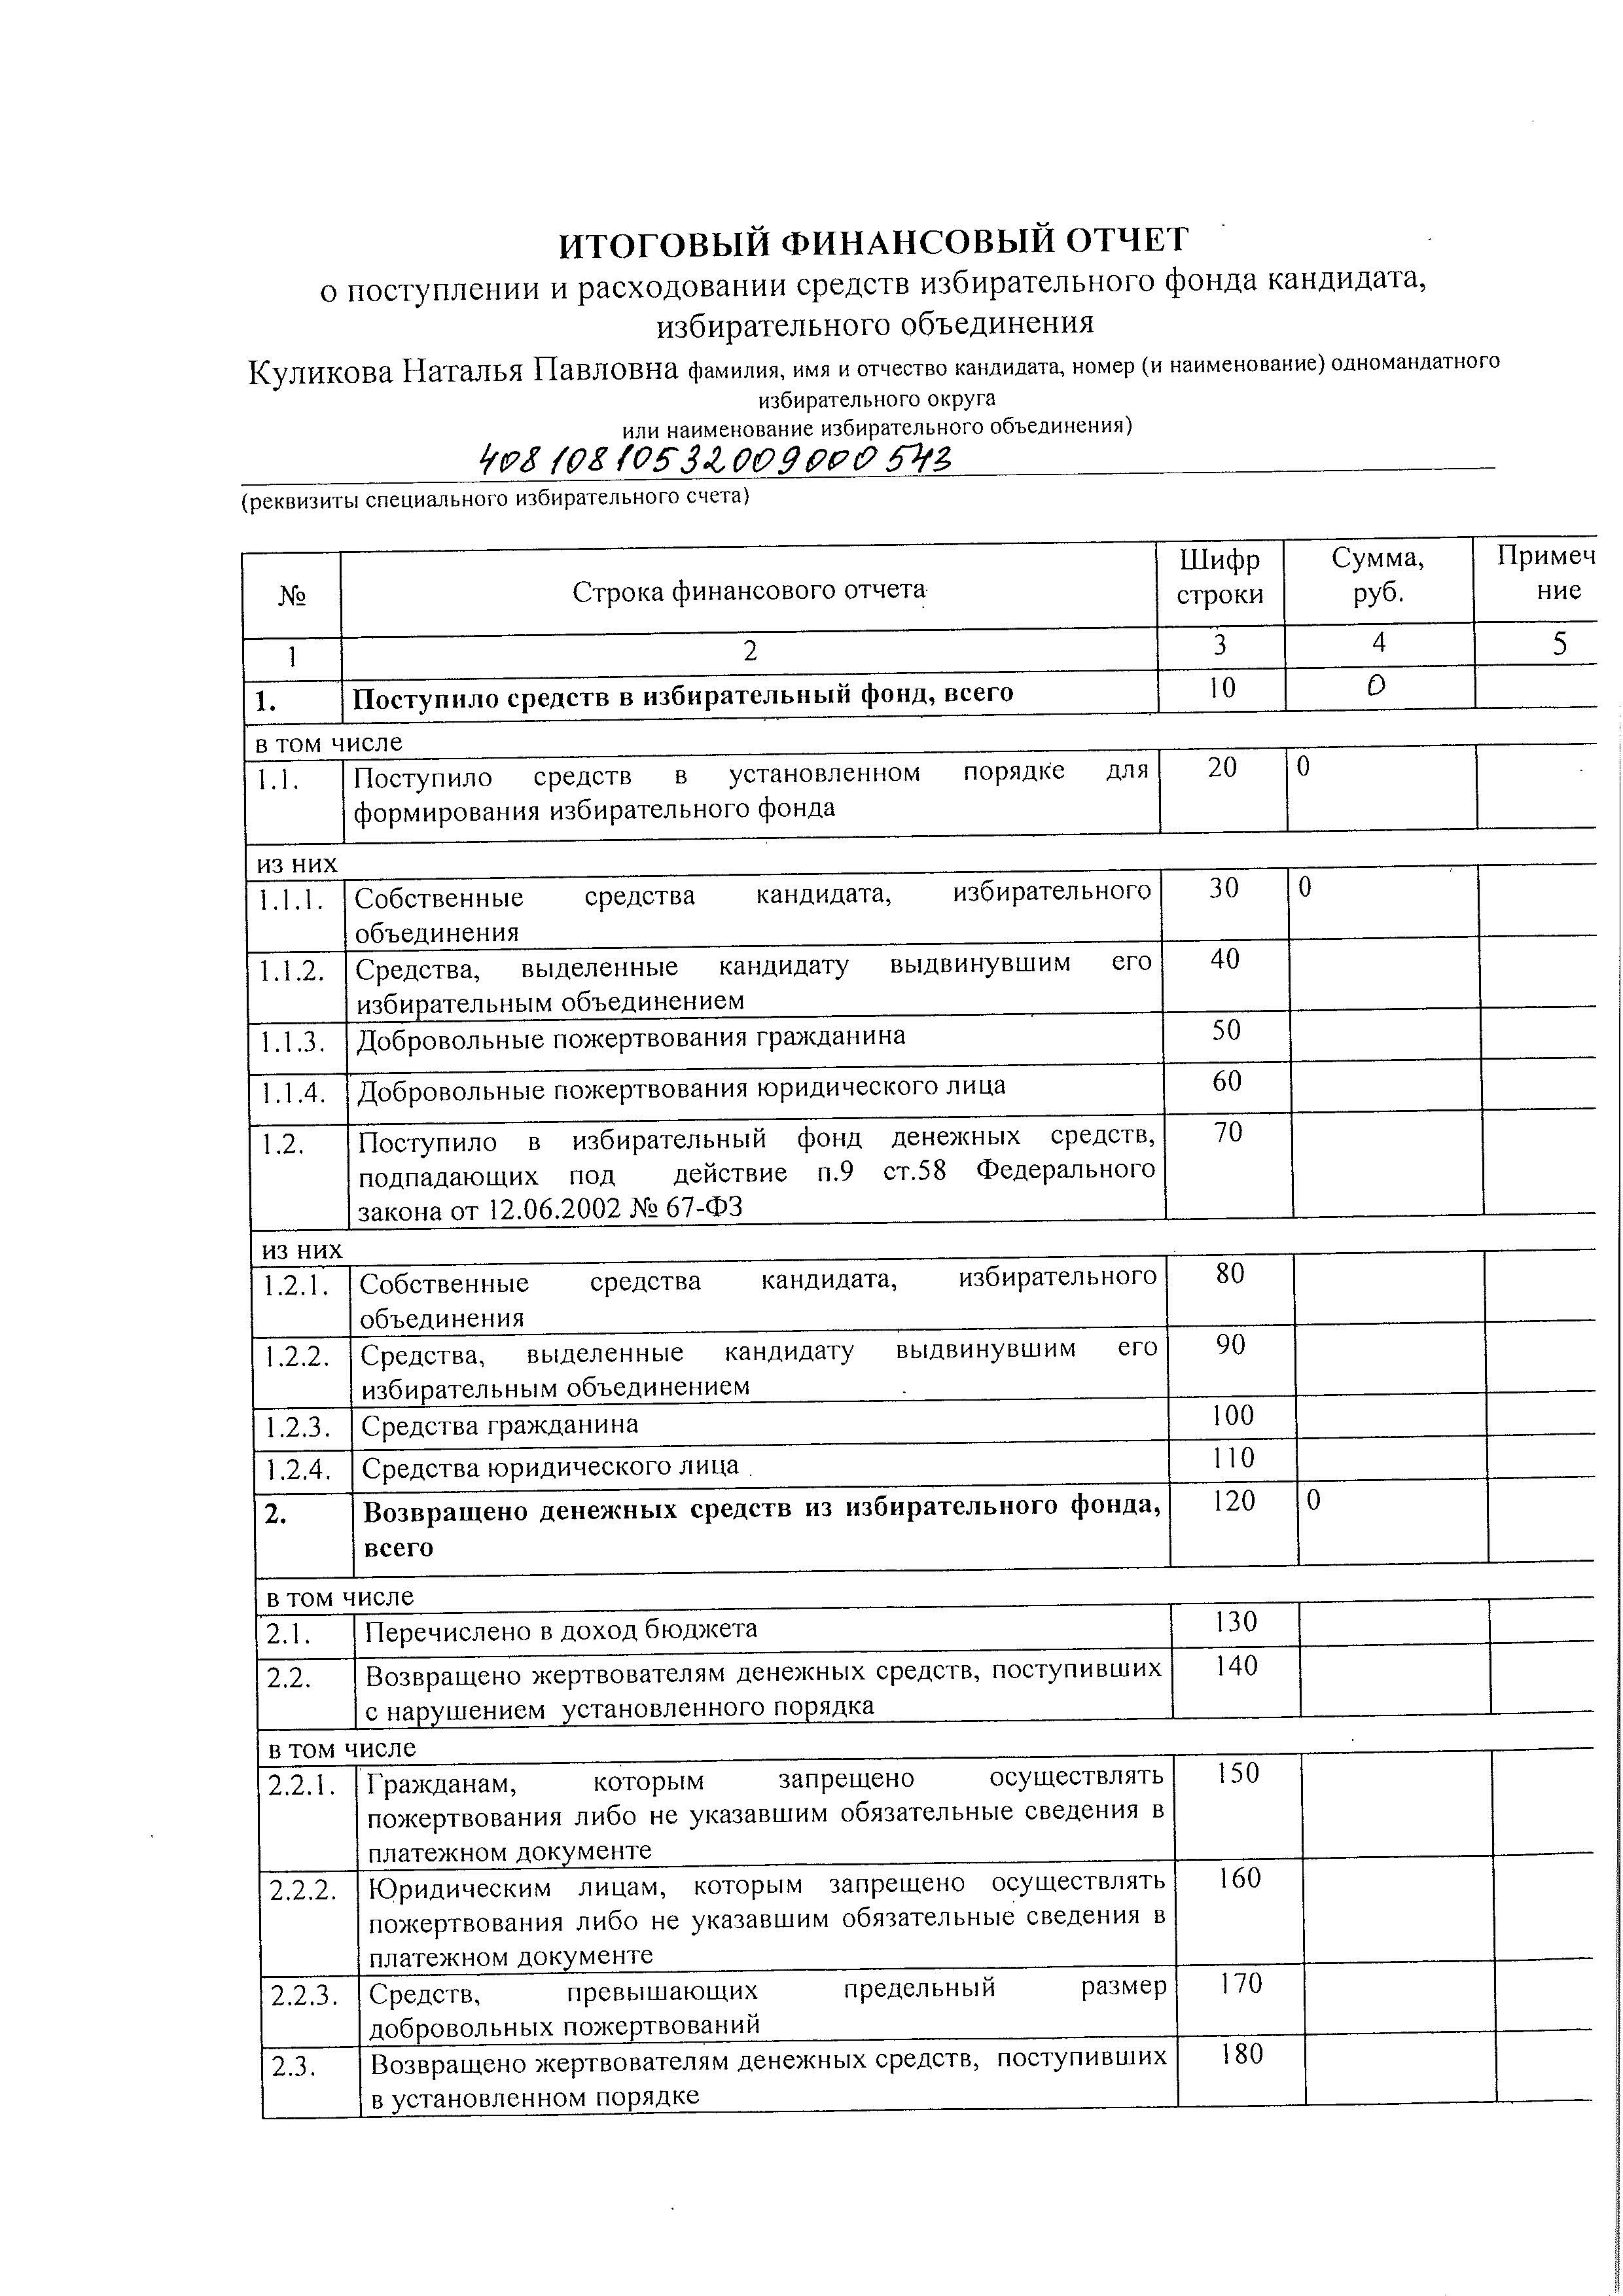

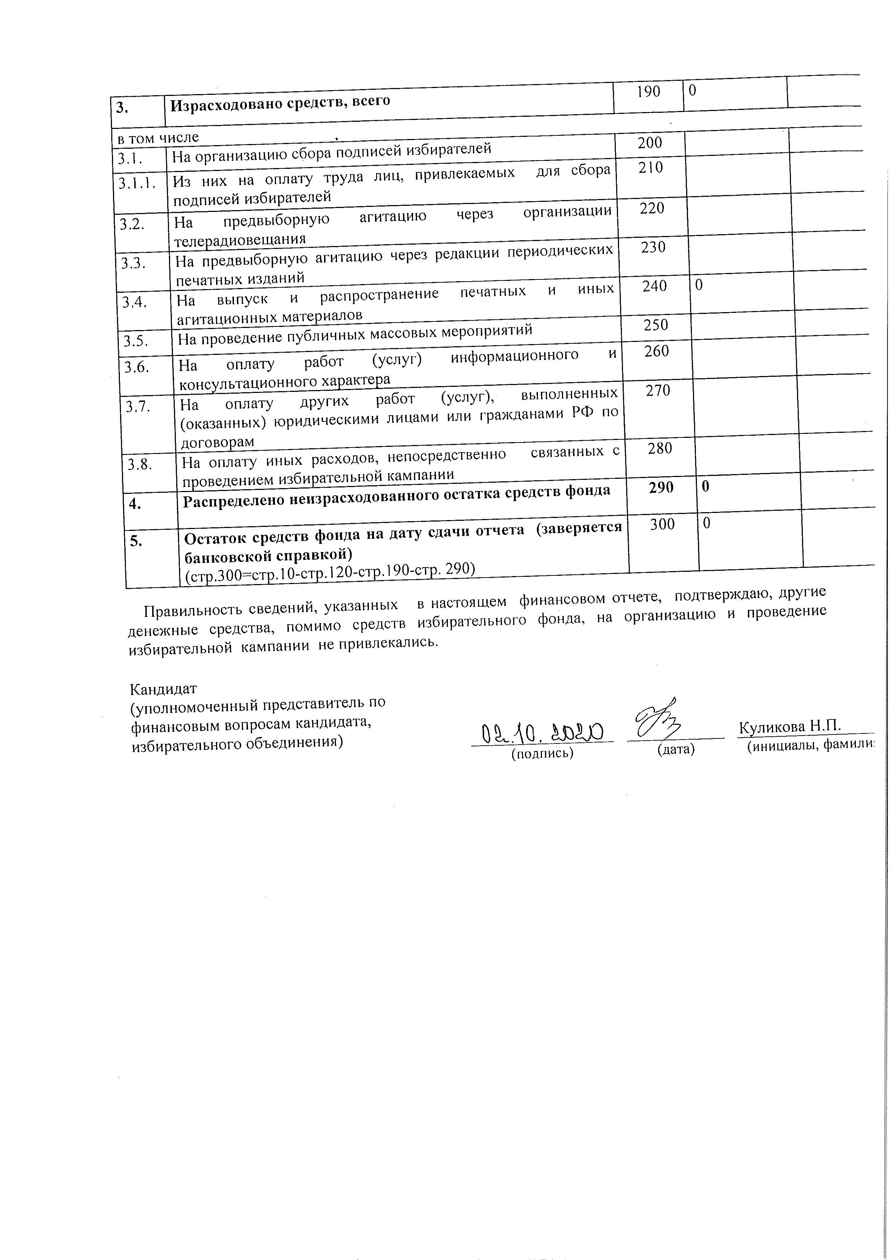

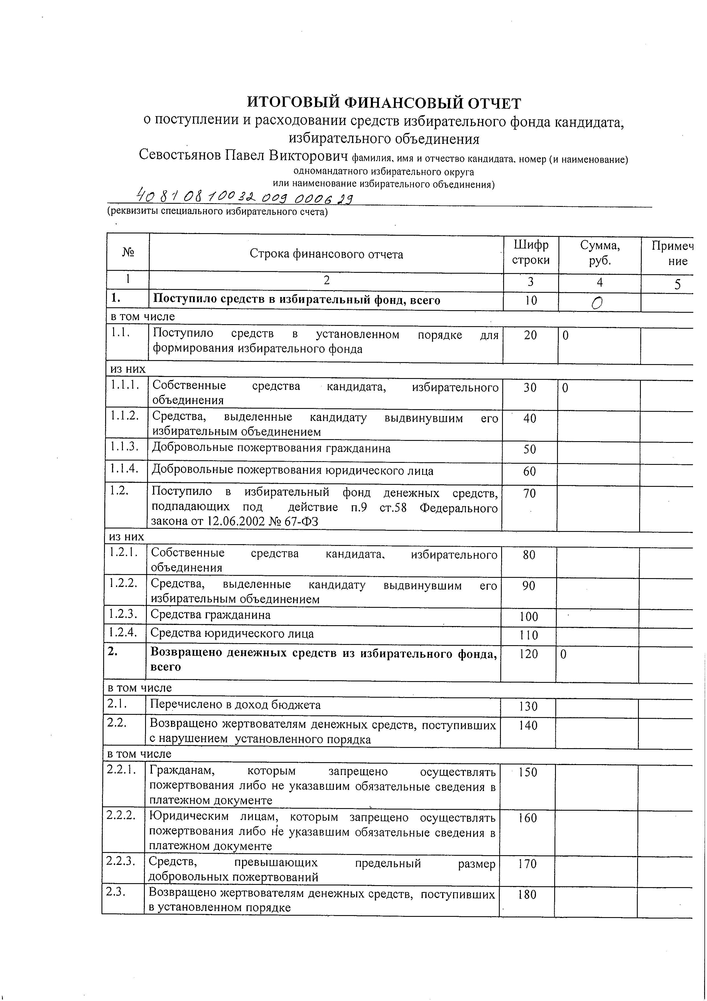

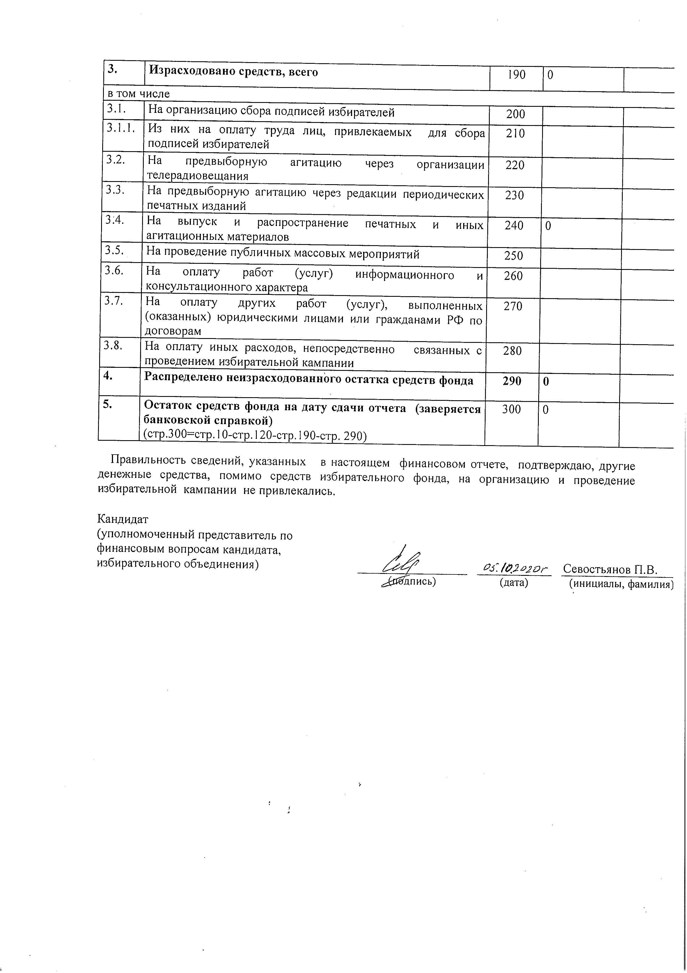

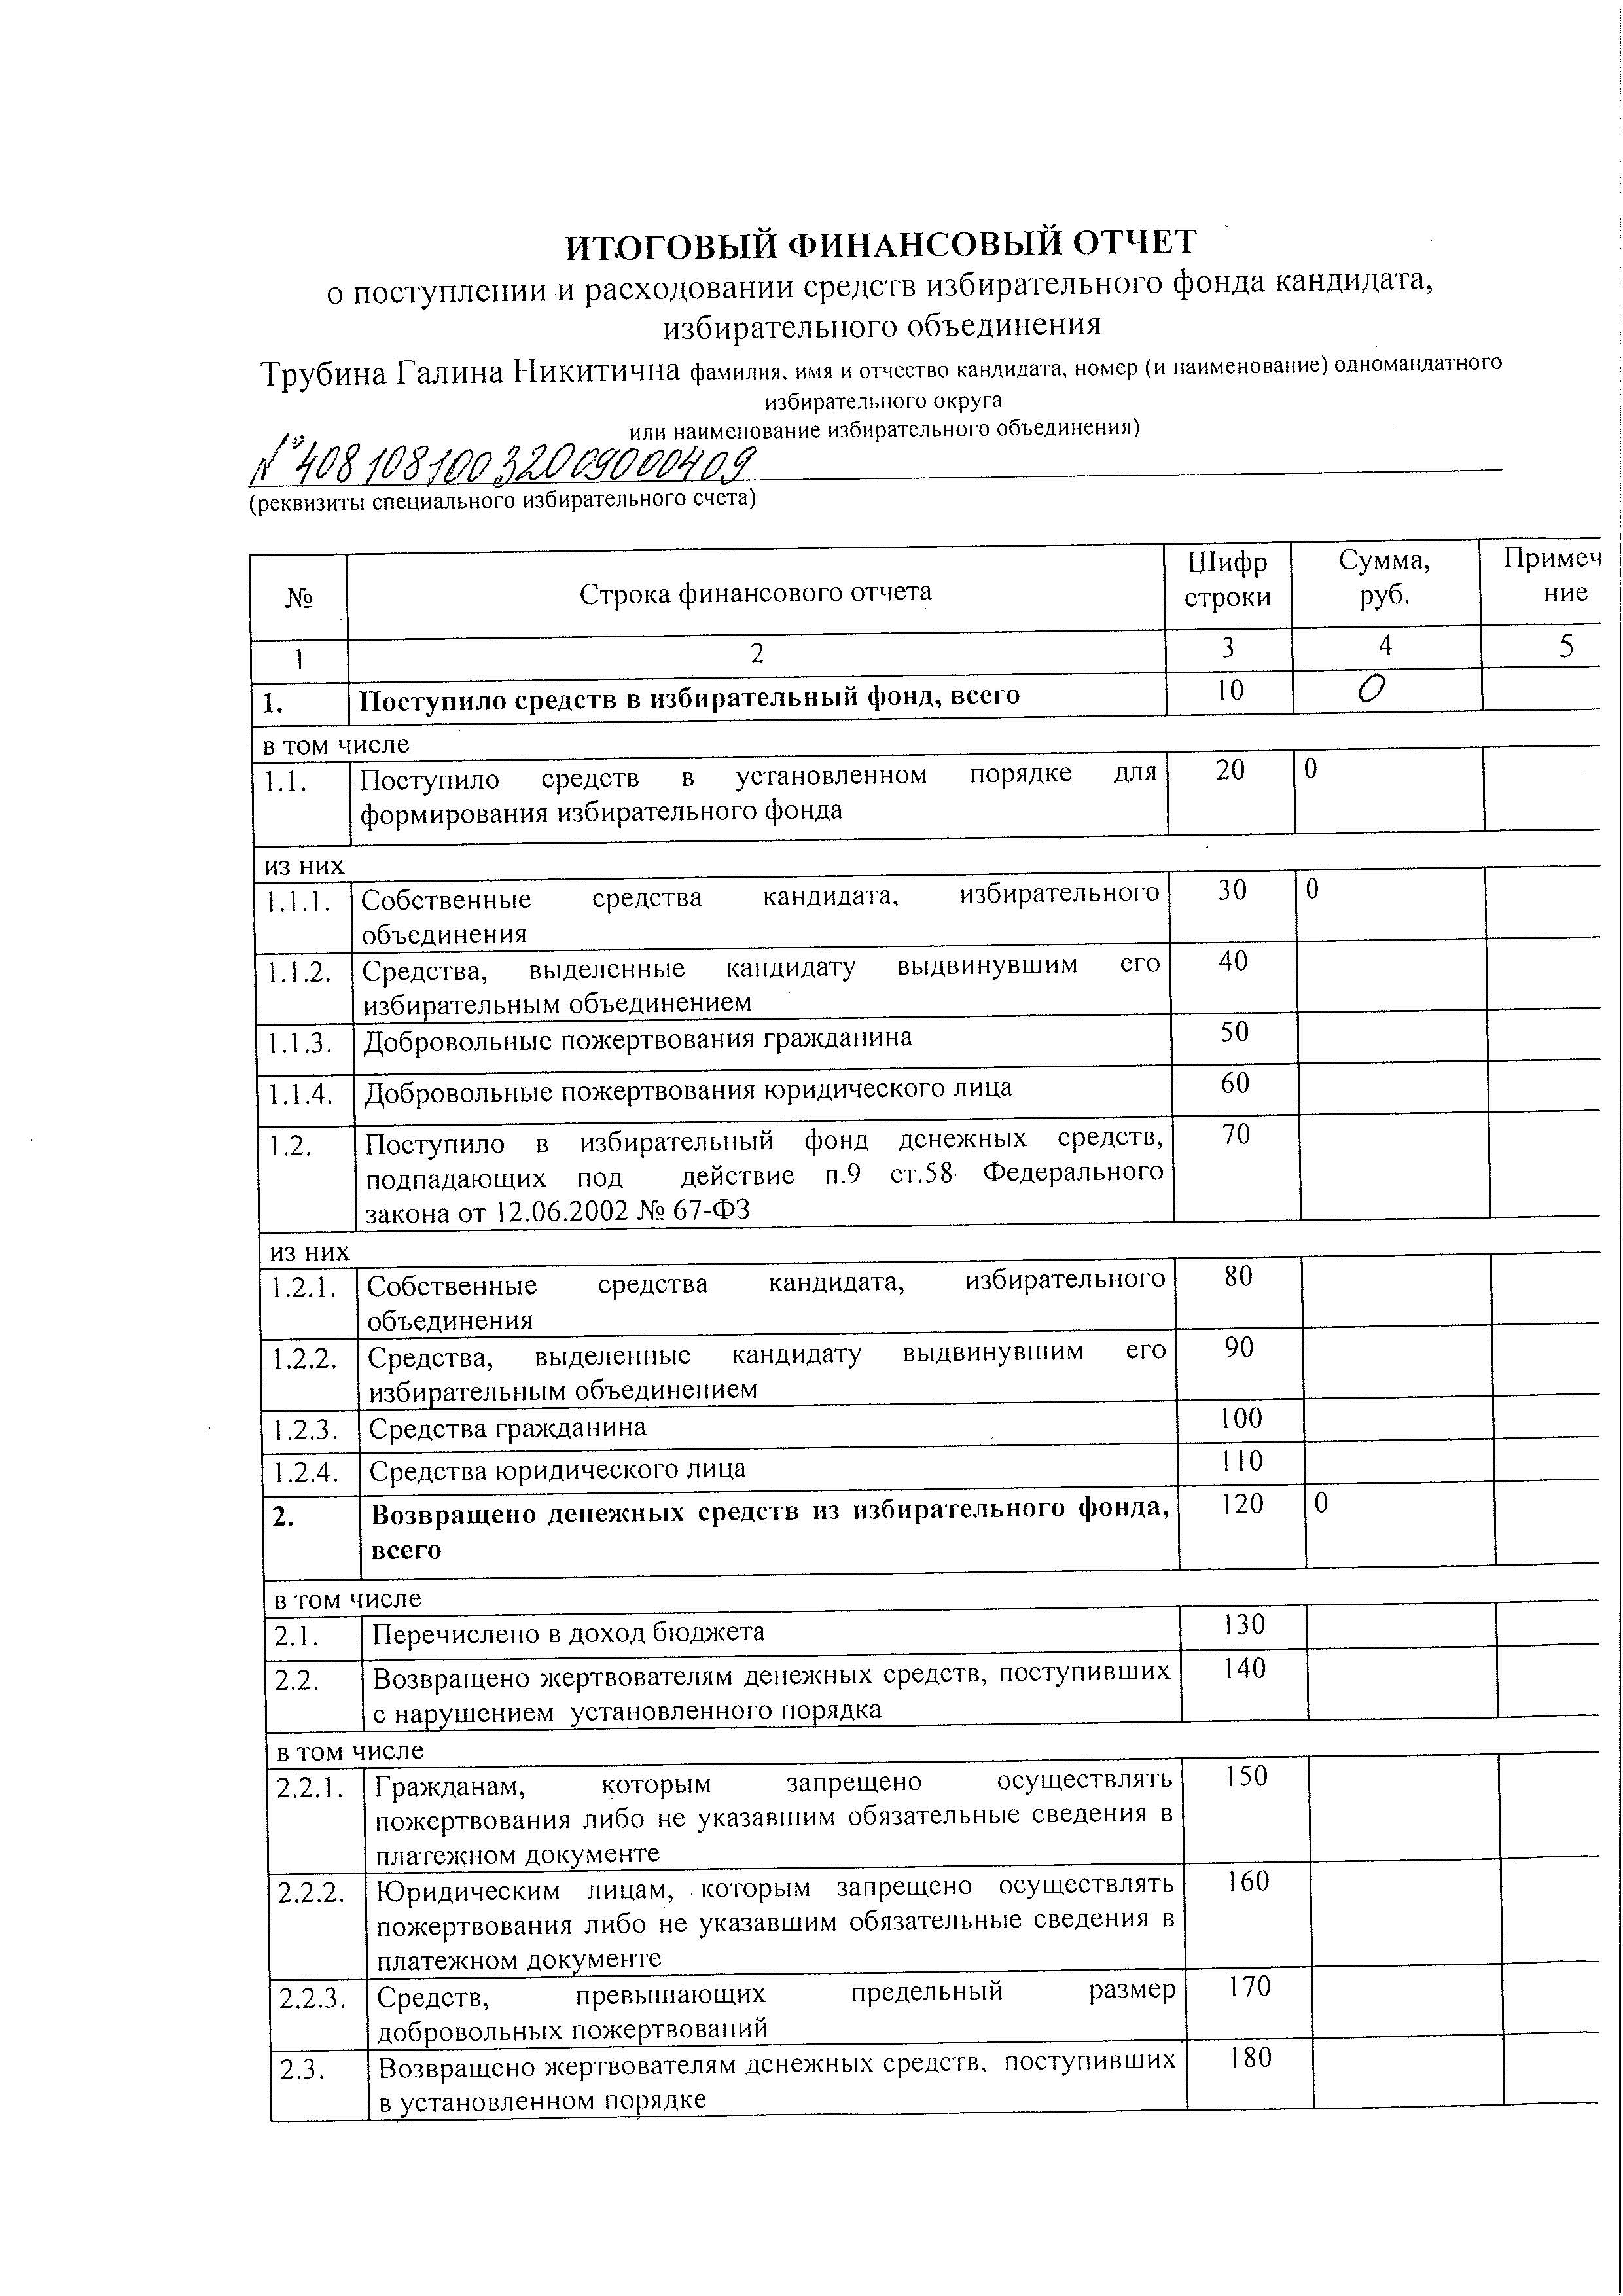

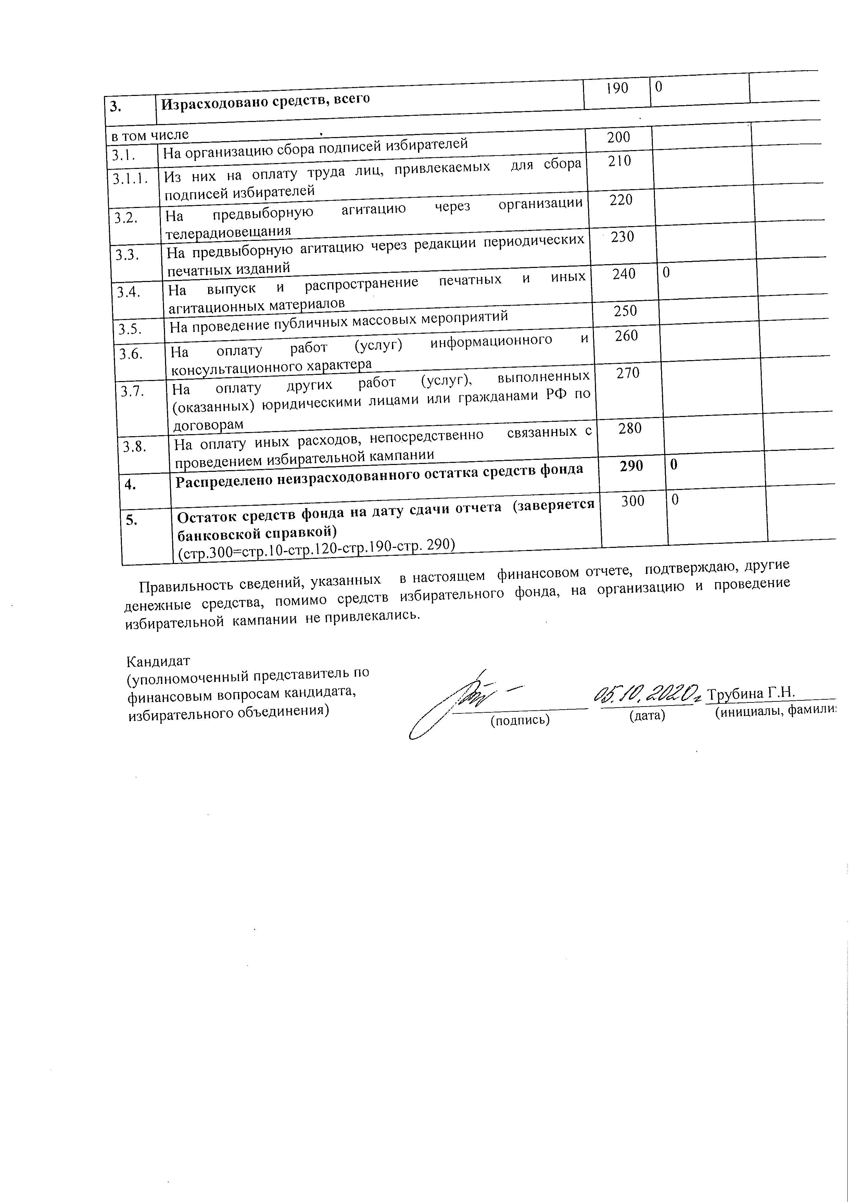
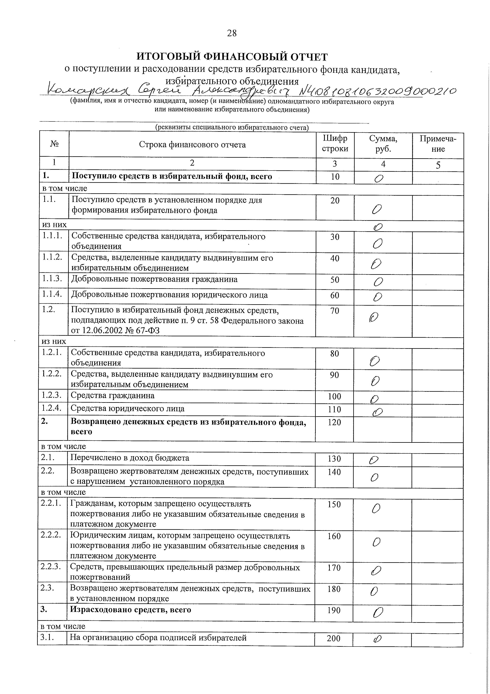

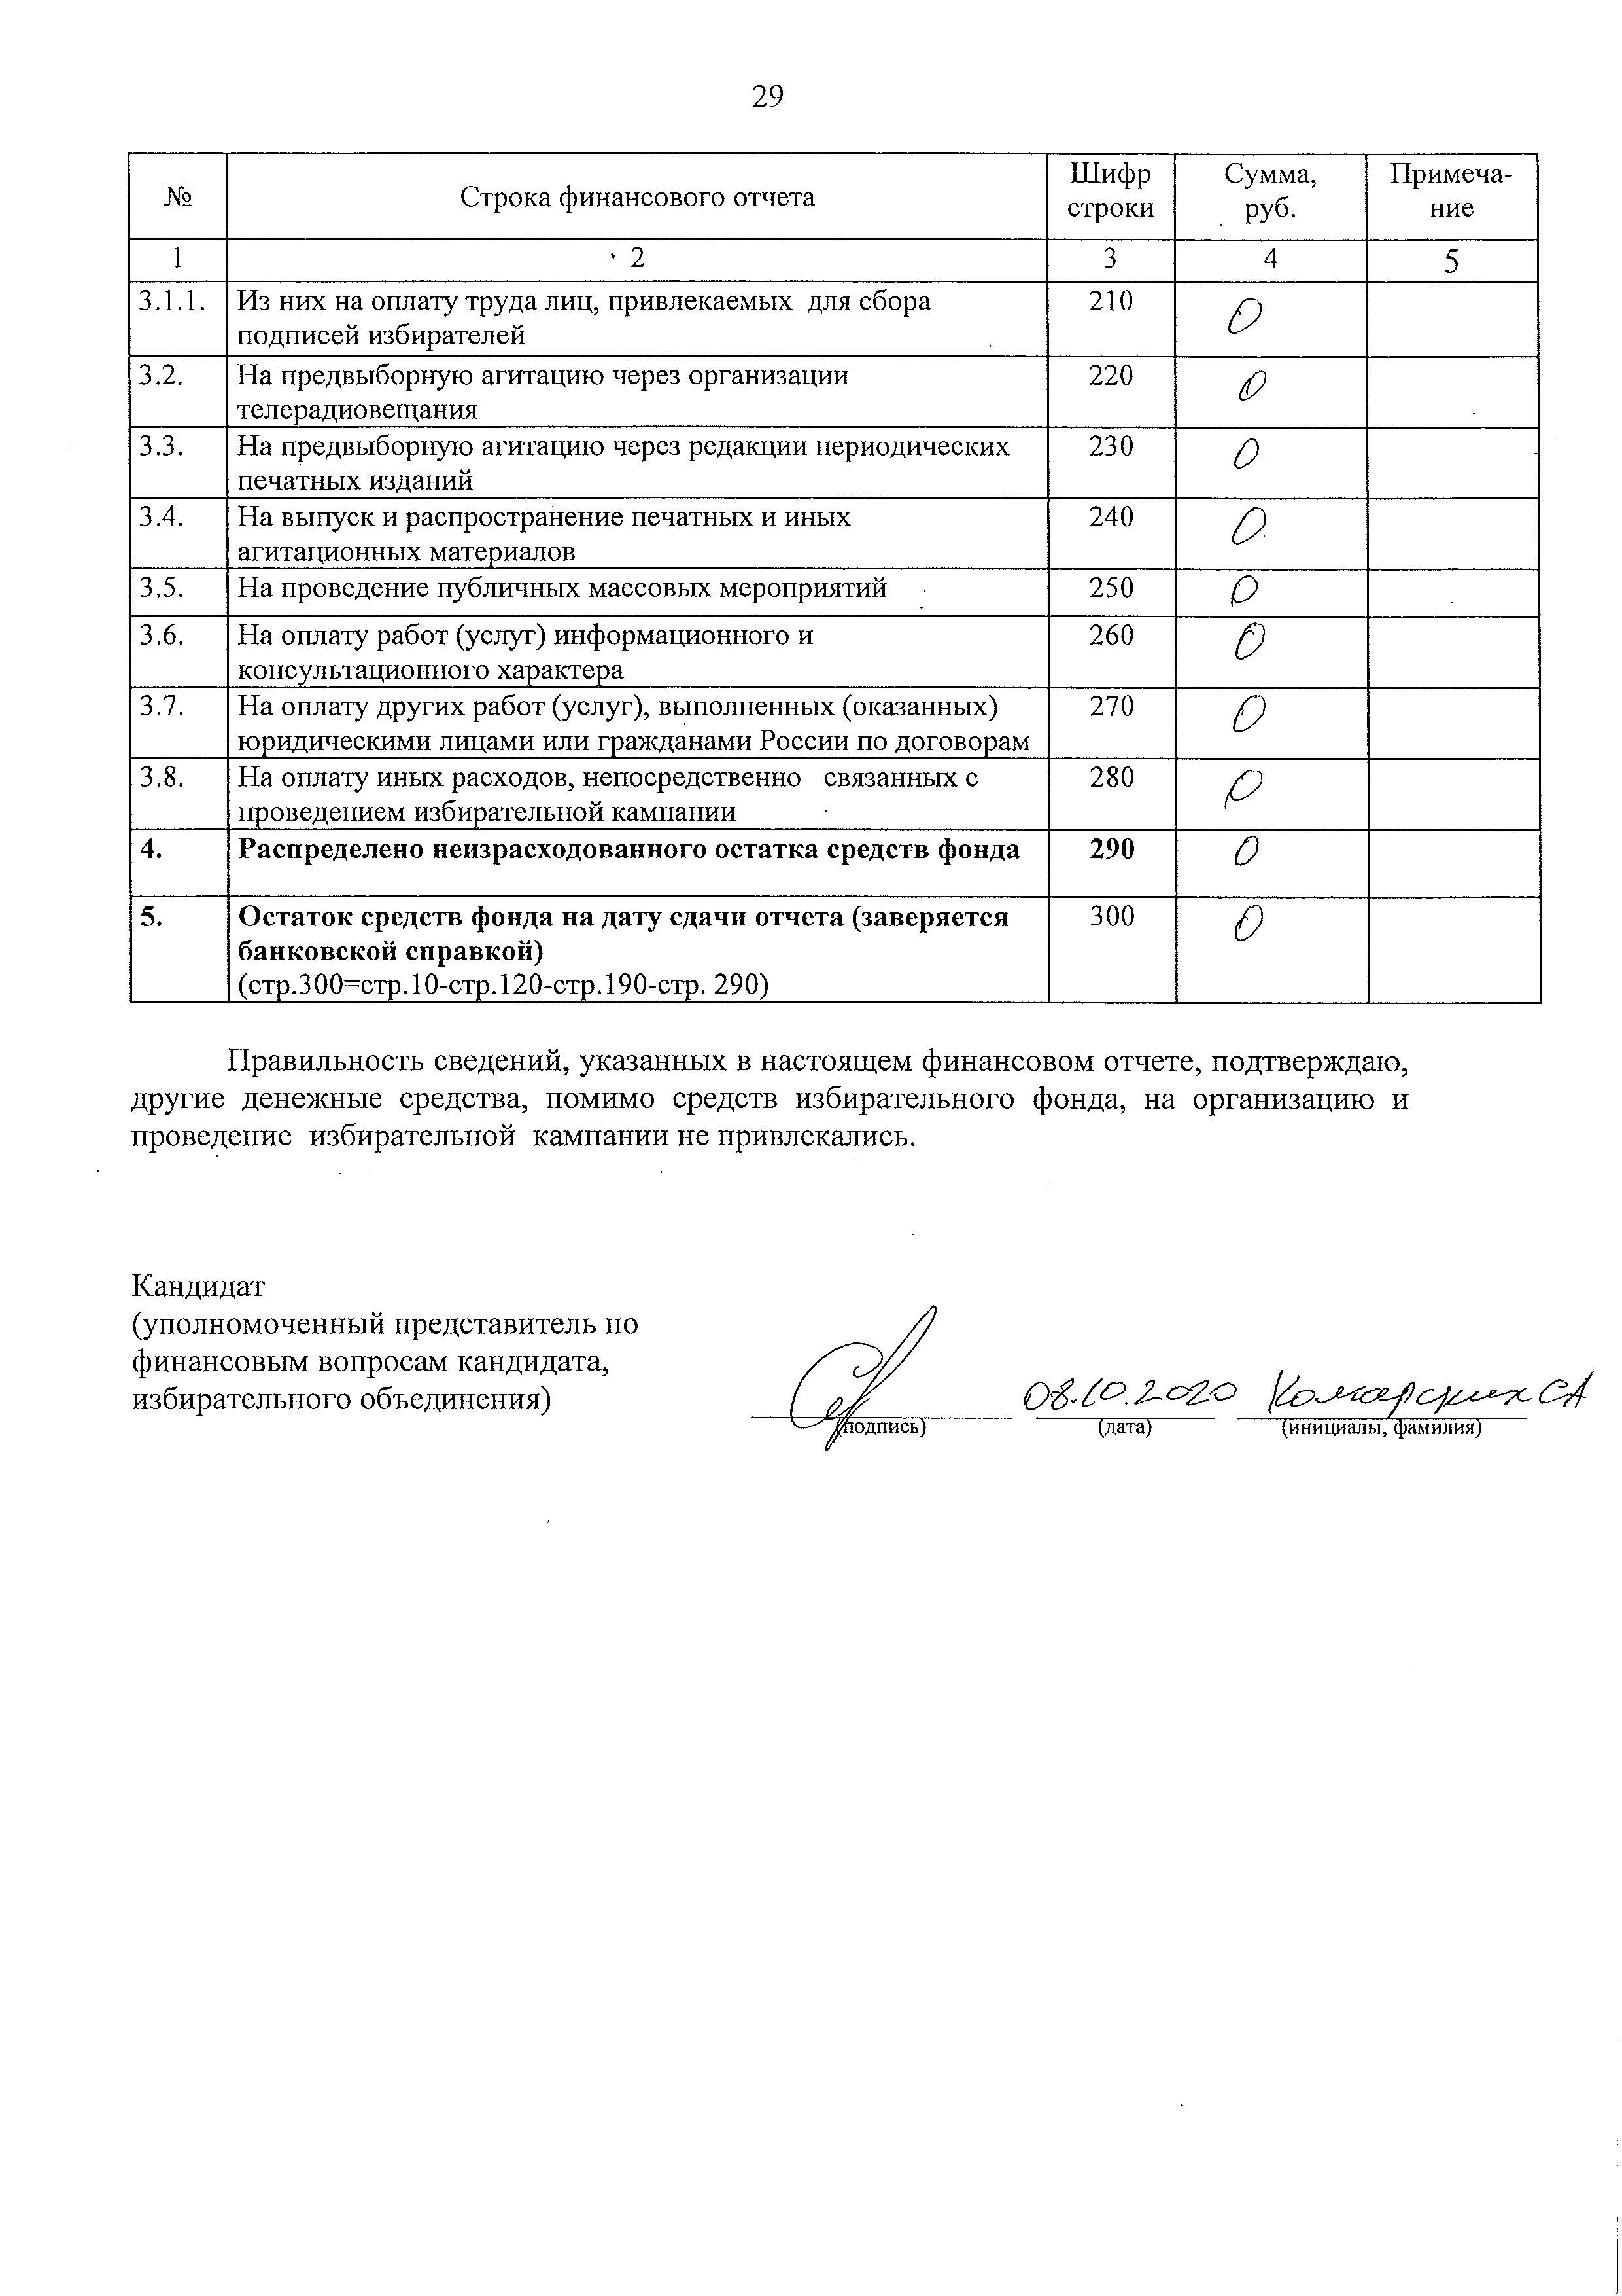

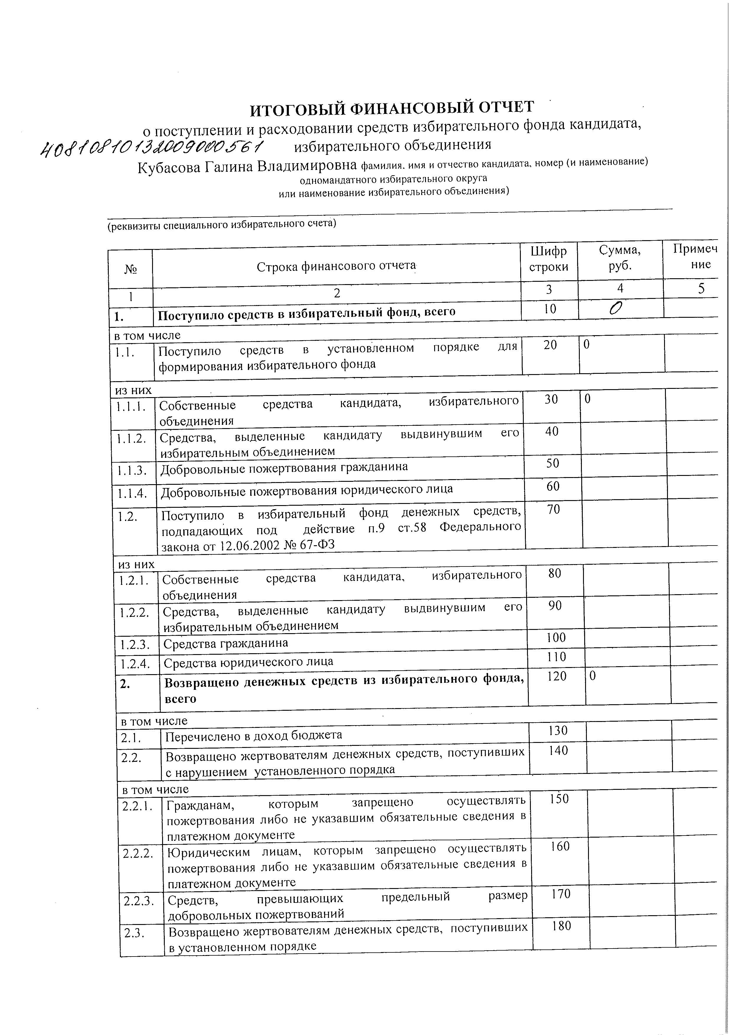

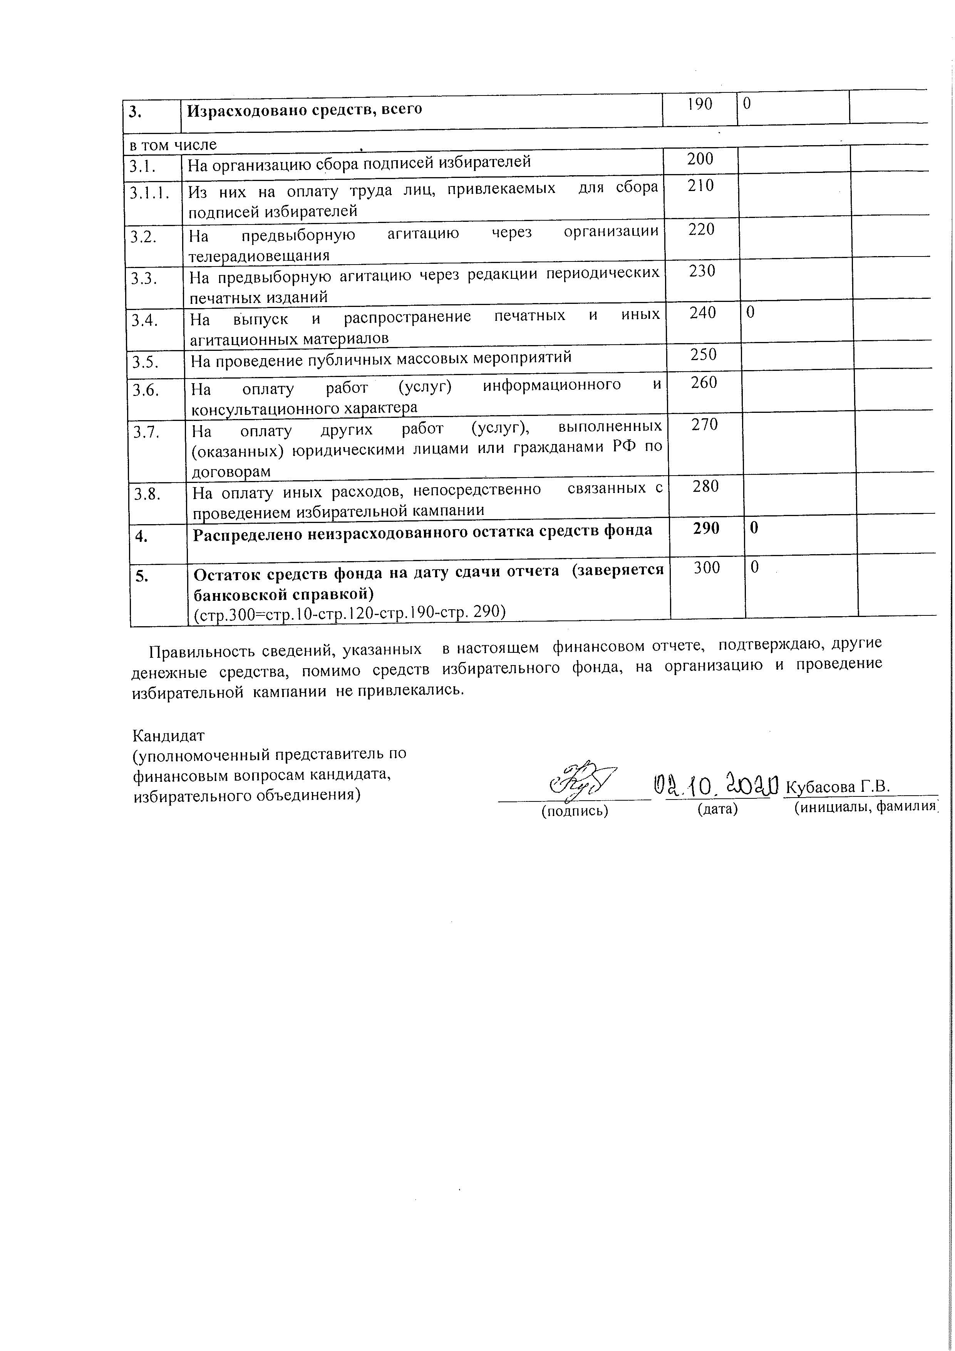

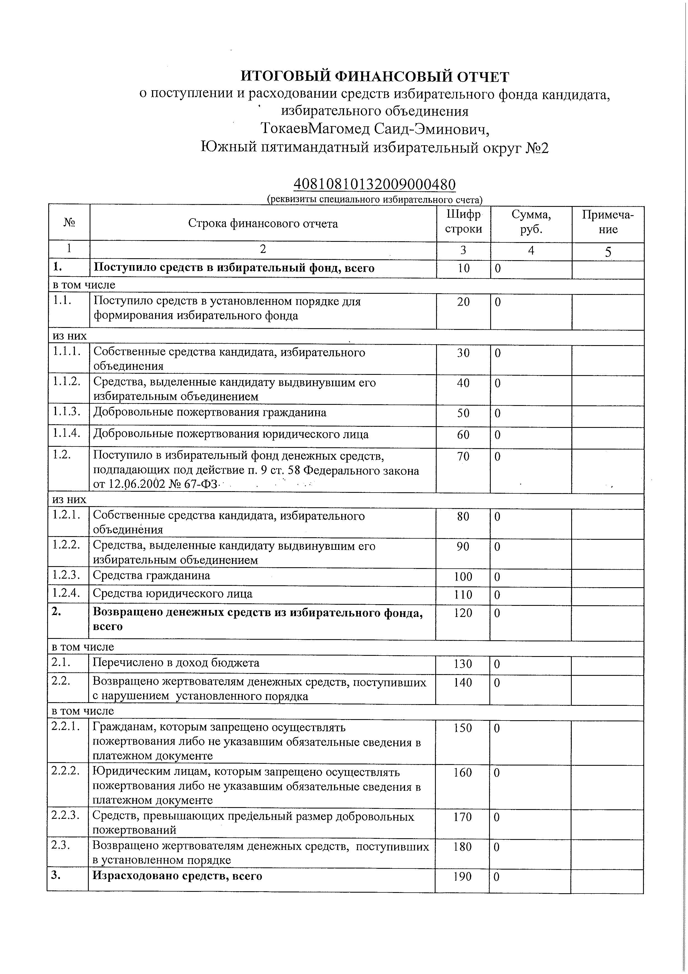

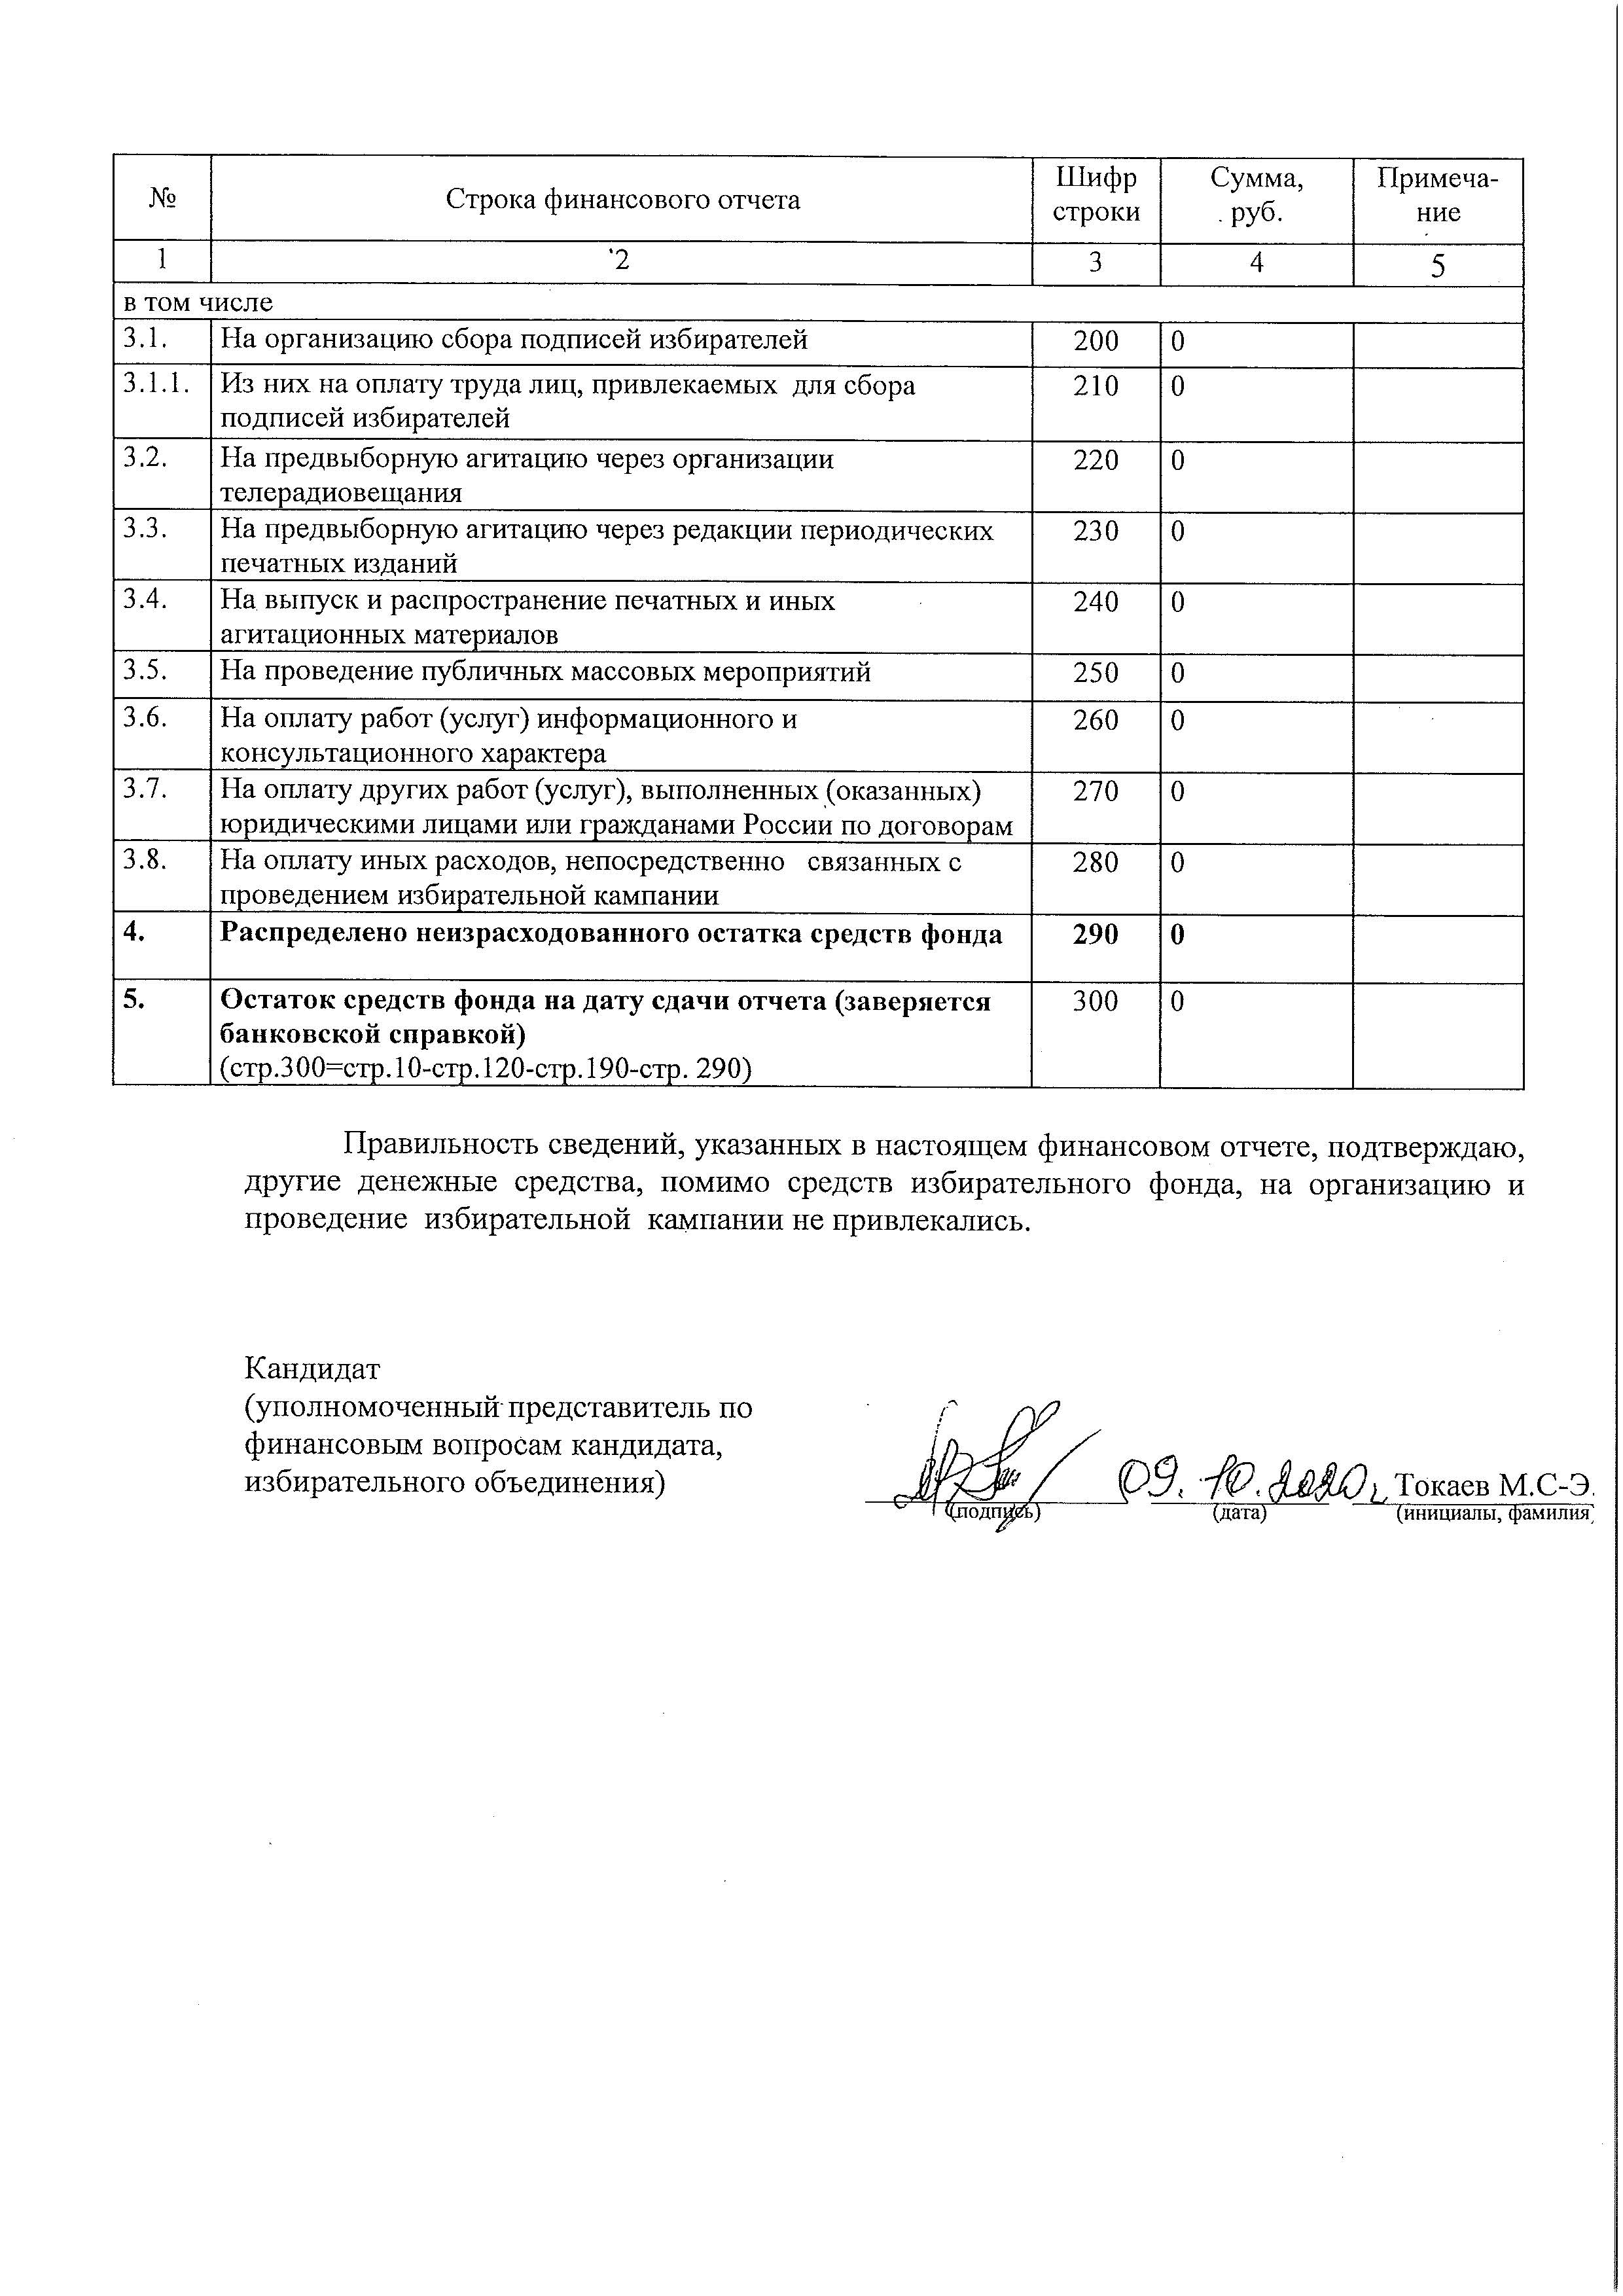

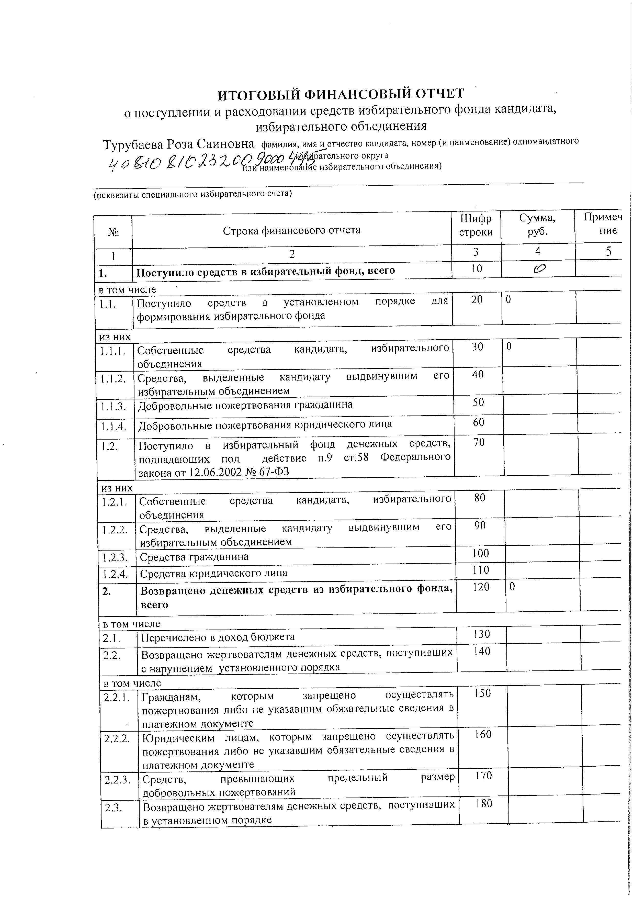

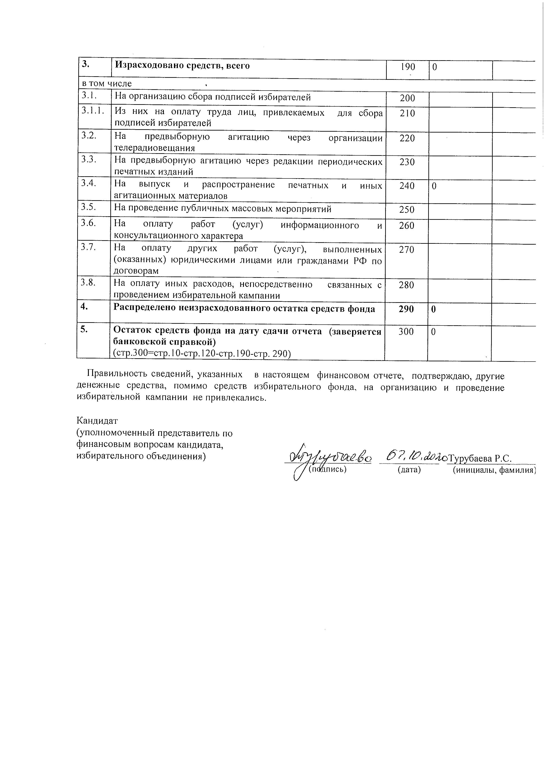

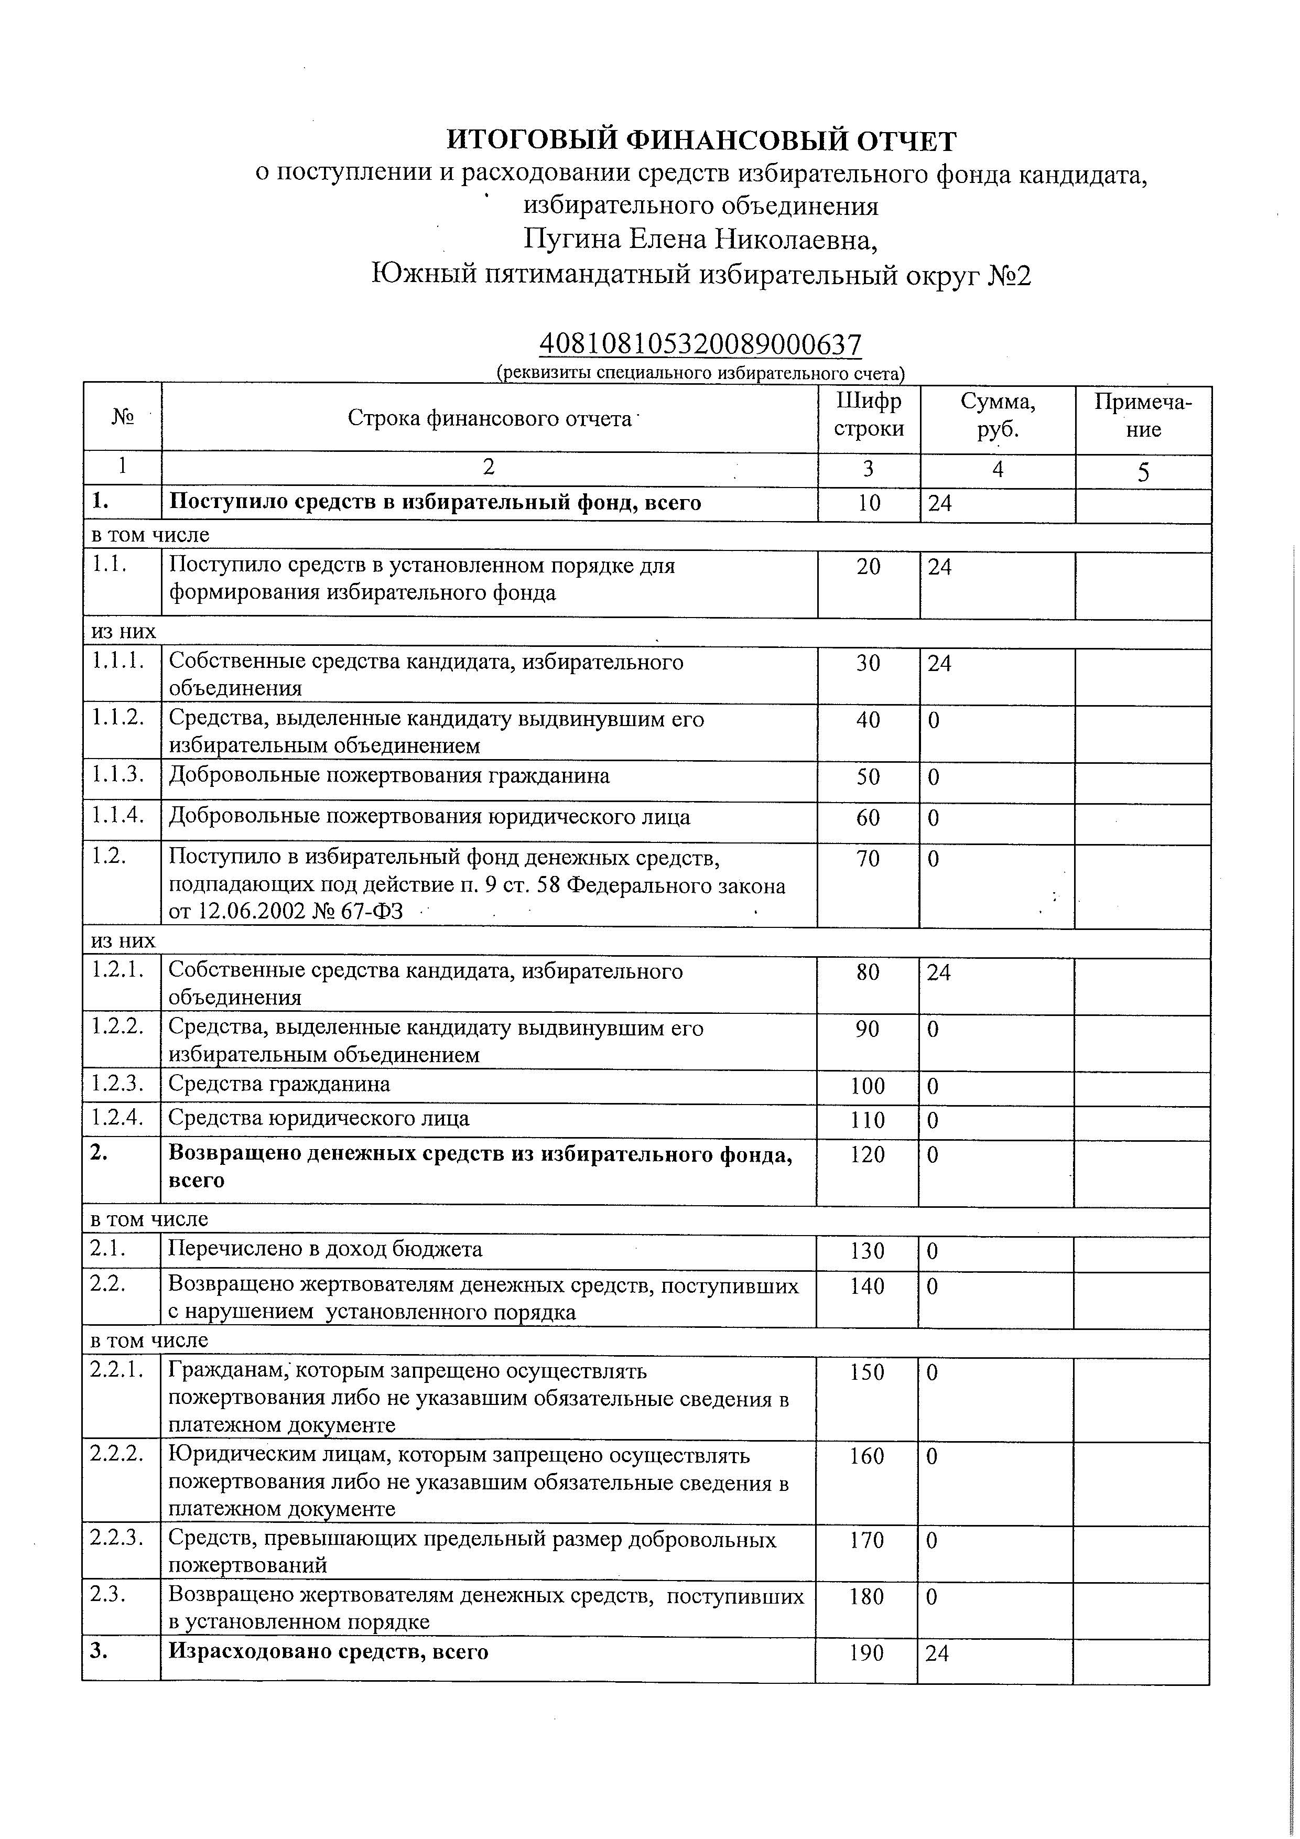

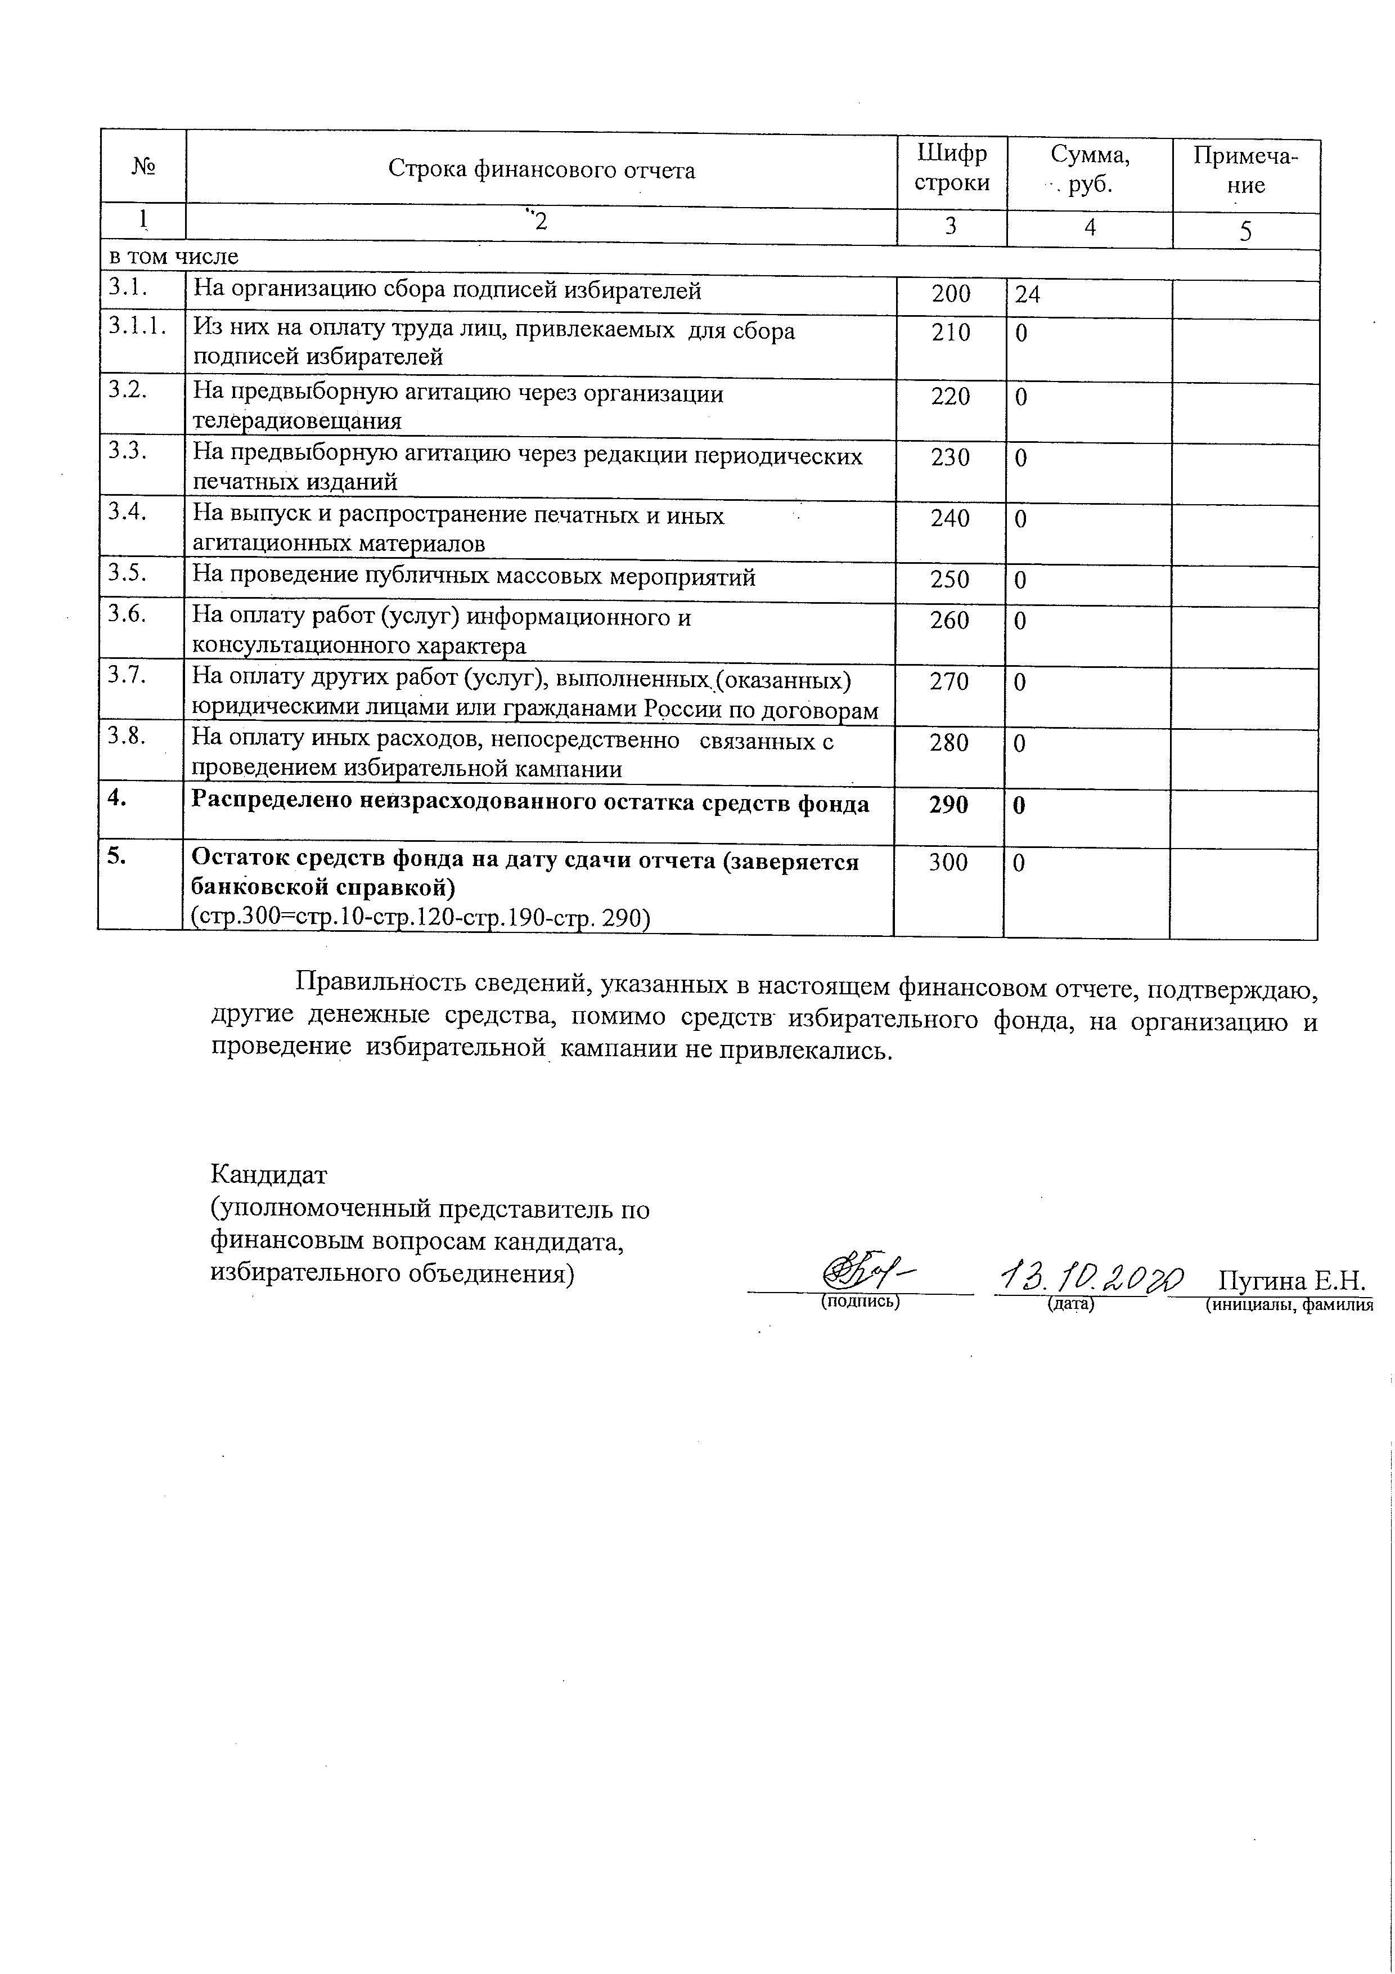

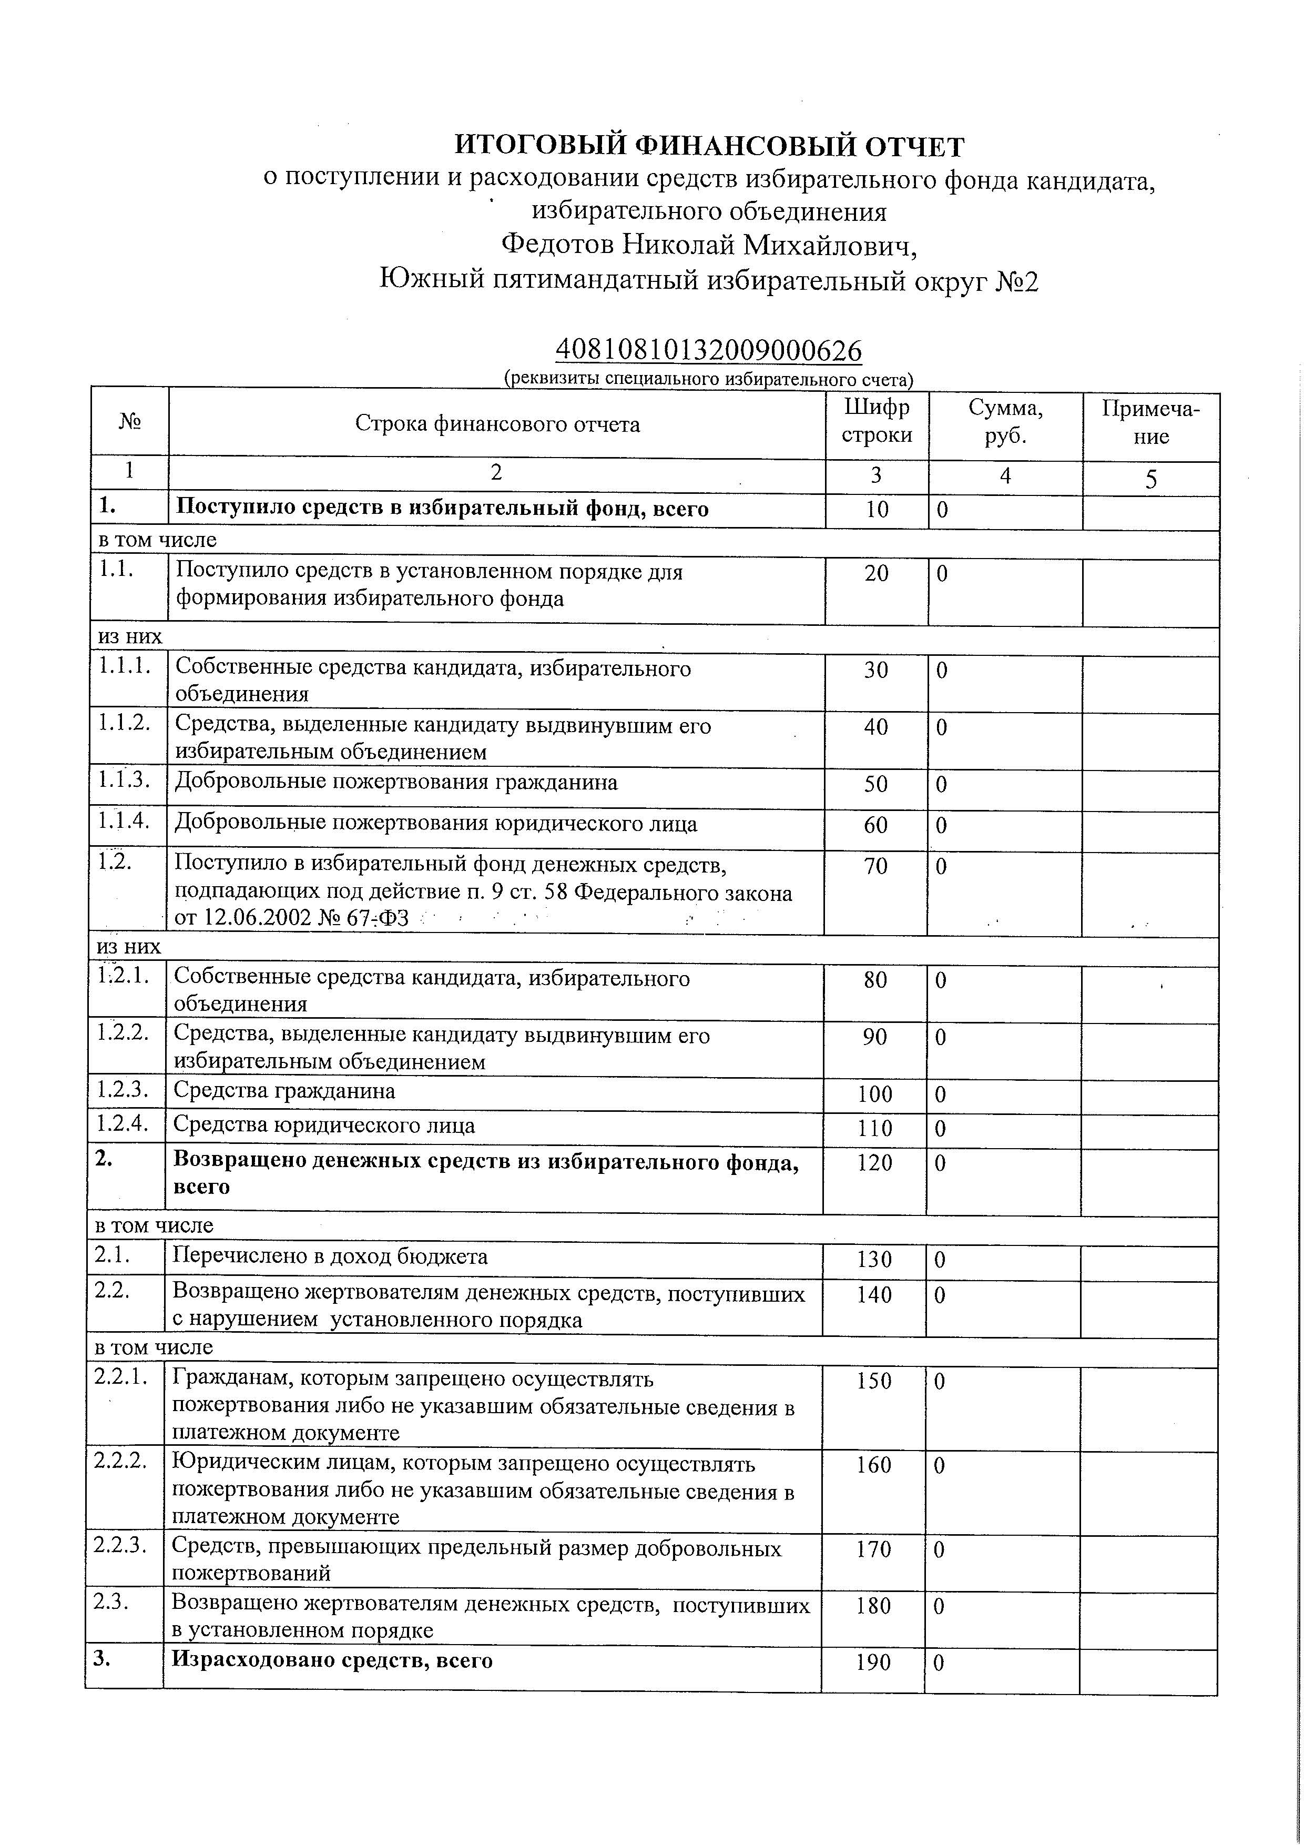

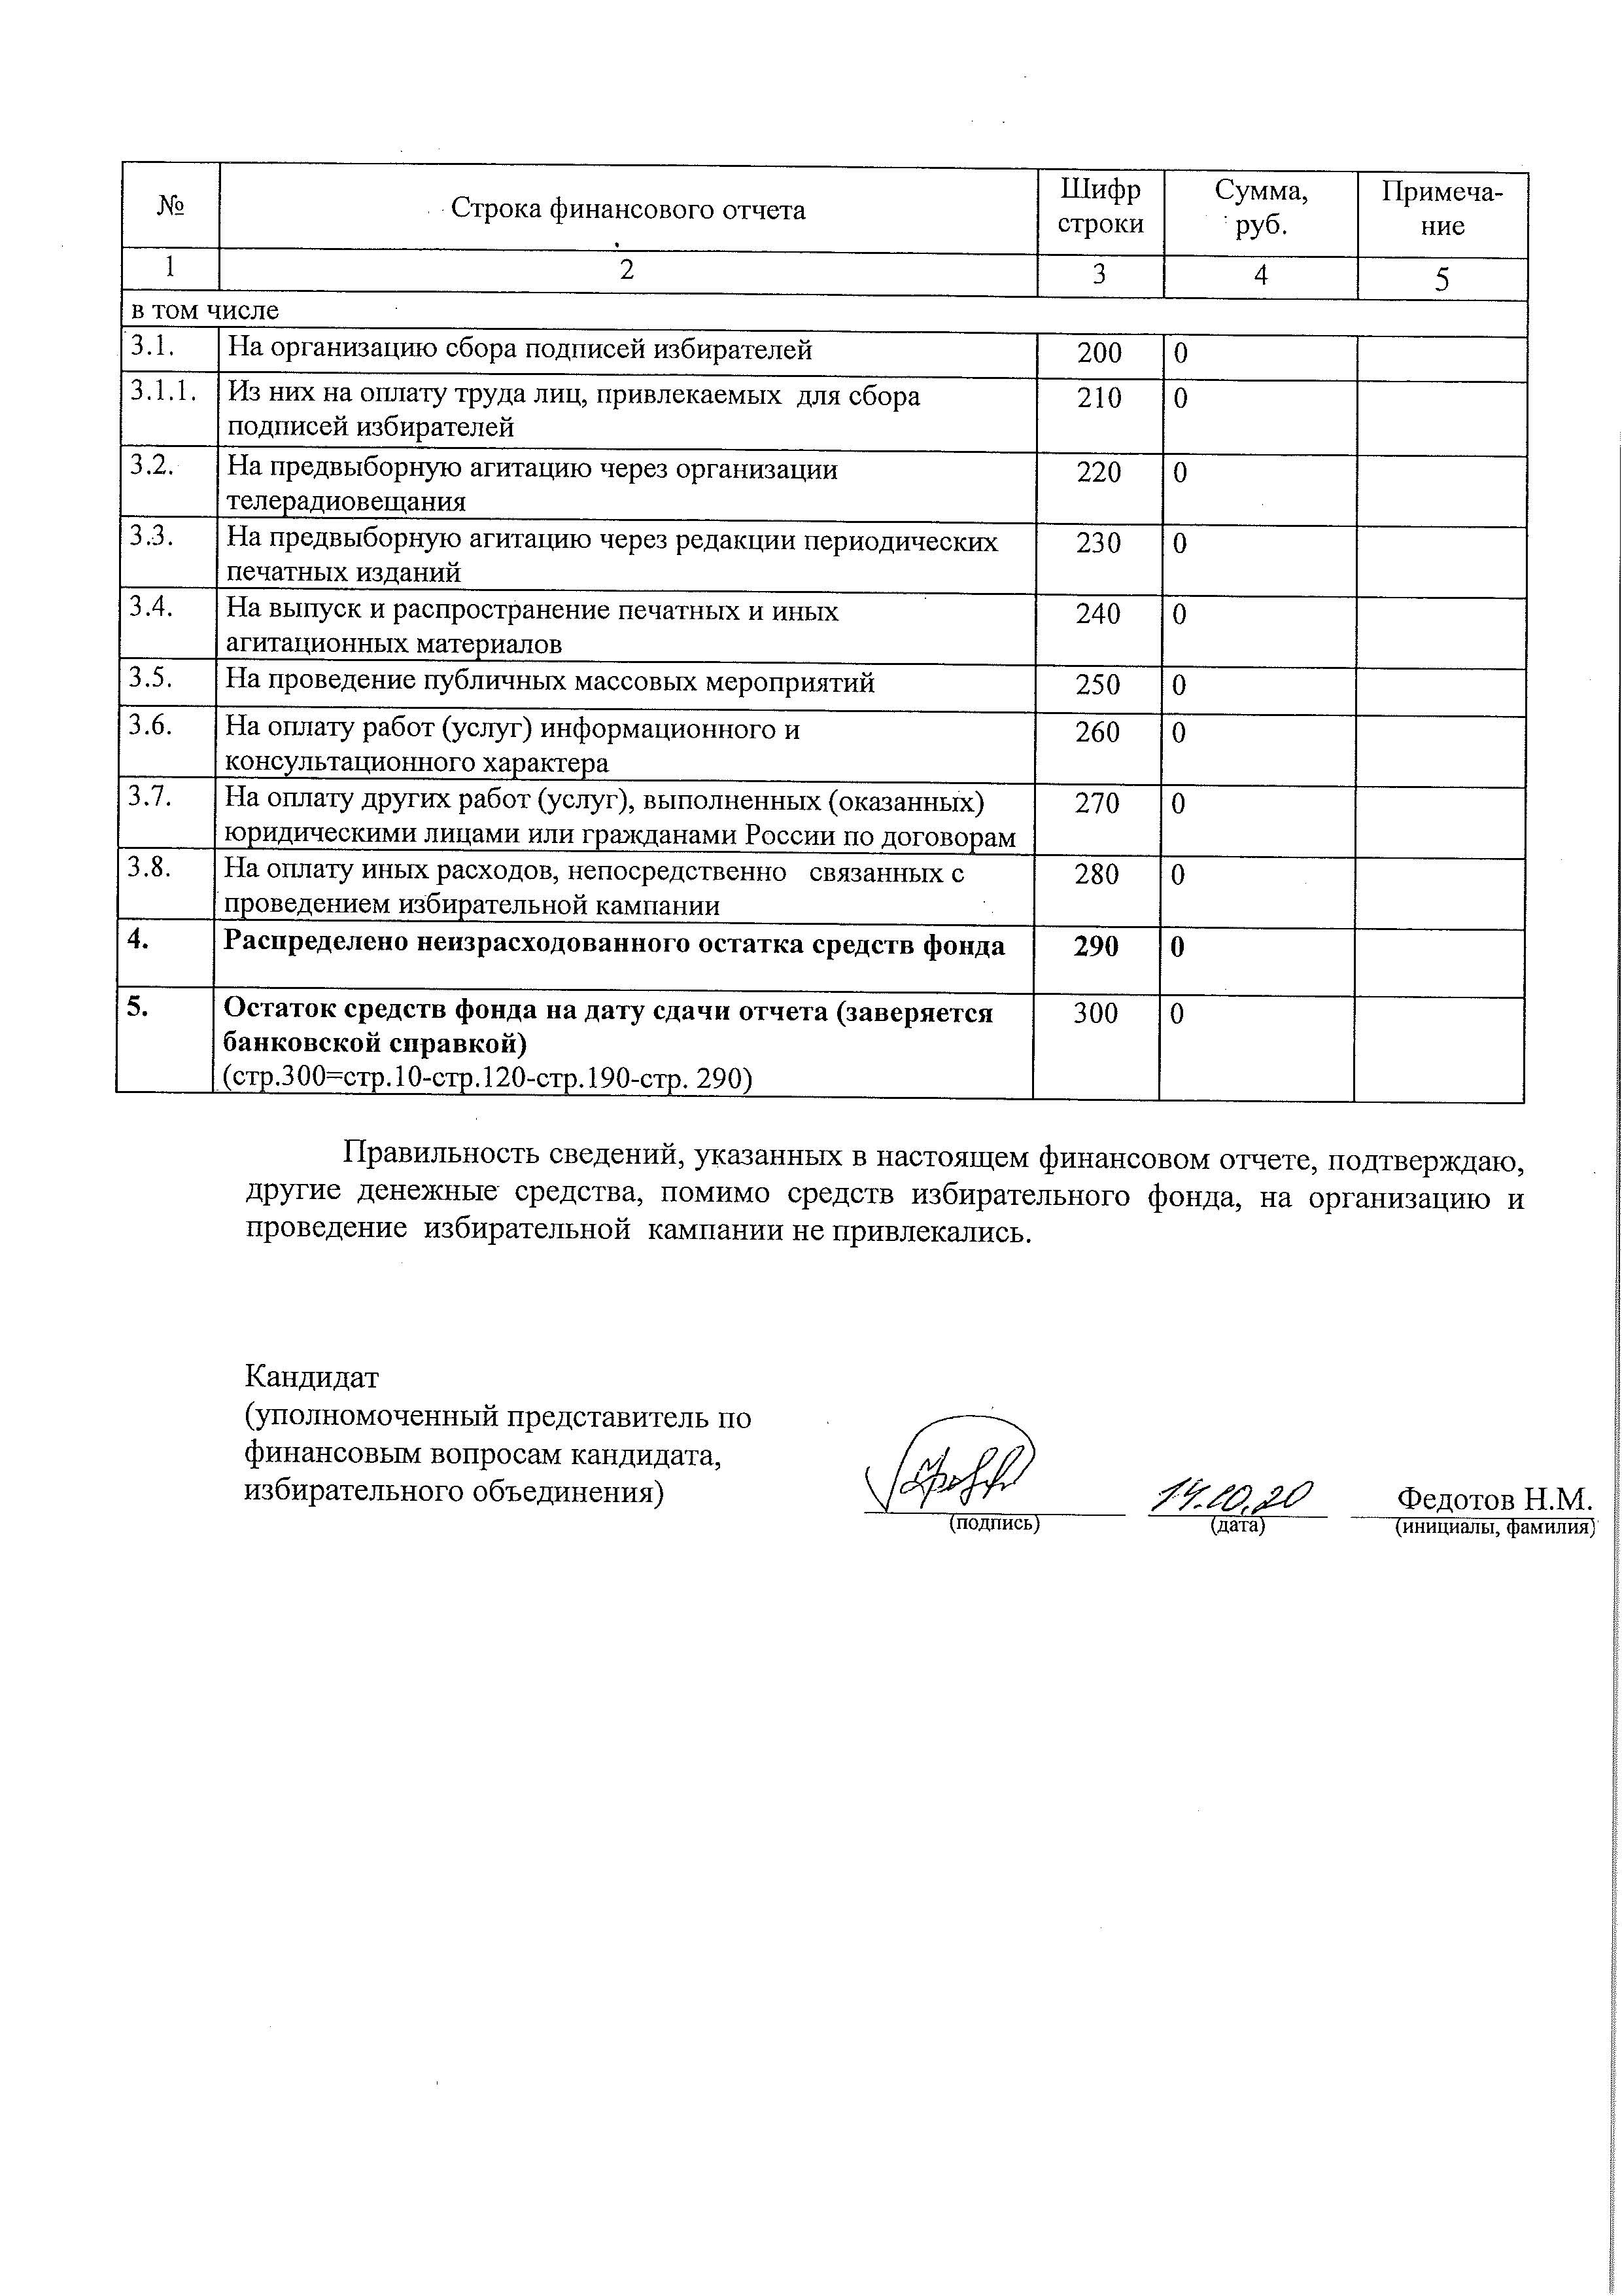

Муниципальный  ВЕСТНИК  ПРИТОБОЛЬЯ | Издатель:  Администрация Притобольного района  Учредитель:  Администрация Притобольного района  Ответственный за выпуск:  Требух Н.В. – управляющий делами – руководитель аппарата Администрации Притобольного района | В «Муниципальный вестник Притоболья» вошли: решение ТИК, постановление администрации Притобольного района, копии финансовых отчетов кандидатов в депутаты | Заказ № Тираж 80  Распространяется бесплатно  Отпечатано в ООО «Глядянская типография «Сюжет»  с. Глядянское,  ул. Красноармейская,46  Тел. 9-30-97 | Адрес:641400  Курганская обл.  с. Глядянское ул. Красноармейская,19  Тел. 42-89-86

